CONSEJO NACIONAL DE TÉCNICOS ELECTRICISTAS
COMPONENTE MISIONAL
FOMENTO EDUCATIVO

CONVOCATORIA PÚBLICA 005-2025

PROCESO DE SELECCIÓN BAJO MODALIDAD DE SELECCIÓN
CONVOCATORIA PÚBLICA

PÁGINA WEB: https://www.conte.org.co/

BOGOTÁ D.C. SEPTIEMBRE DE 2025

INTRODUCCIÓN

El Consejo Nacional de Técnicos Electricistas (CONTE), entidad de derecho privado, sin ánimo de lucro, encargada de funciones públicas, pone a disposición de los interesados en participar en el proceso de contratación para la “Adquisición de 42 Kit solares para ser entregados en donación a FENALTEC y 3 Kits para el Centro de entrenamiento CONTE y Seccional Santander.”

En la actualidad, la transición energética y la implementación de energías renovables se han convertido en ejes estratégicos para el desarrollo sostenible y la eficiencia energética, tanto a nivel nacional como internacional. En este contexto, los sistemas solares fotovoltaicos representan una de las tecnologías con mayor proyección en la diversificación de la matriz energética, la reducción de emisiones contaminantes y la optimización del consumo eléctrico.

Sin embargo, la correcta adopción de esta tecnología exige un alto nivel de conocimiento técnico en aspectos como el dimensionamiento de los sistemas, la orientación e inclinación de los paneles, el cálculo de sombras, la eficiencia de los equipos, la seguridad eléctrica, la calidad de los materiales y la aplicación rigurosa del marco normativo vigente.

Ante esta necesidad, resulta fundamental dotar a las asociaciones adscritas al CONTE con bancos de laboratorio especializados en sistemas solares fotovoltaicos. Estos bancos permitirán a los técnicos electricistas fortalecer sus competencias prácticas en condiciones reales y controladas, garantizando que la formación no solo sea teórica, sino aplicada a escenarios que simulan los retos del sector. Con esta infraestructura, se busca:

• Asegurar que los profesionales adquieran habilidades para diseñar, instalar y mantener sistemas solares bajo criterios de calidad, seguridad y sostenibilidad.
• Contribuir al desarrollo de capacidades técnicas alineadas con la transición energética y la agenda de sostenibilidad del país.
• Promover la actualización permanente de los técnicos electricistas frente a la evolución tecnológica del sector energético.
• Impulsar la innovación y la competitividad de las asociaciones afiliadas al CONTE en el marco de la eficiencia energética y las energías renovables.

Así mimo, en el marco del Contrato de Prestación de Servicios No. 06-2025 suscrito entre el CONTE y FENALTEC, el cual tiene por objeto el fomento de la capacitación y actualización tecnológica de los técnicos electricistas en el territorio nacional en cumplimiento de la Ley 19 de 1990, Ley 1264 de 2008 y sus decretos reglamentarios, es preciso realizar adquisición de los equipo, objeto de convocatoria, entendiendo que su donación a FENALTEC, permitirá a las asociaciones y al Centro de Entrenamiento contar con equipos que respalden los procesos de capacitación práctica, la apropiación tecnológica, la innovación en el uso de energías limpias y la cobertura a nivel nacional.

La entrega de estos equipos representa una inversión estratégica, pues facilita que los técnicos electricistas accedan a escenarios de aprendizaje reales, que posteriormente se reflejan en la mejora de la calidad de los servicios prestados a la comunidad y en la consolidación de competencias alineadas con la política de transición energética.

Así mismo, en el marco del Contrato No. 6-2025 celebrado con FENALTEC, en calidad de aliados estratégicos, serán los garantes de la adecuada custodia de los kits, su mantenimiento, funcionamiento y la cobertura de los costos logísticos asociados a su transporte, asegurando así la sostenibilidad y aprovechamiento de la inversión realizada.

En cumplimiento con la Guía de Contratación y Gestión de Proveedores, el procedimiento de esta convocatoria pública se rige por los lineamientos establecidos en dicho documento, que especifica el tipo de contratación, los factores de escogencia, y los criterios de calificación de las propuestas. En este sentido, la invitación elaborada por el CONTE señala los requisitos jurídicos, técnicos y financieros que los interesados deben acreditar, así como los criterios para la evaluación de los mismos y posterior celebración del contrato.

La presente convocatoria está diseñada para asegurar la transparencia y objetividad del proceso de selección, garantizando una contratación eficiente y acorde con las necesidades del CONTE.

El procedimiento correspondiente a esta convocatoria pública será publicado en la página oficial del Consejo Nacional de Técnicos Electricistas (CONTE), donde los interesados podrán encontrar toda la información relevante para estructurar y presentar sus propuestas. A través de esta plataforma, se facilitará el acceso a los detalles necesarios para el proceso de selección, permitiendo a los participantes contar con los elementos requeridos para la elaboración de sus ofertas de manera adecuada y conforme a los lineamientos establecidos en este pliego.

COMPROMISO DE COMPETIR SIN RESTRINGIR LA COMPETENCIA

Los proponentes del presente proceso de selección se comprometen a participar de manera transparente y en condiciones de libre competencia, sin incurrir en prácticas que restrinjan la competencia ni en acuerdos colusorios. El CONTE busca fomentar un ambiente de competencia sana que permita a los oferentes presentar sus mejores propuestas, garantizando que los bienes y servicios adquiridos estén alineados con los principios de eficiencia, calidad y precio justo. Cualquier intento de colusión o prácticas restrictivas de la competencia será sancionado de acuerdo con la ley y podrá dar lugar al rechazo de la propuesta, sin perjuicio de las acciones legales pertinentes.

PRINCIPIO DE TRANSPARENCIA

El Consejo Nacional de Técnicos Electricistas (CONTE) garantiza a los oferentes y a la ciudadanía que la selección de contratistas se realizará siempre en cumplimiento de la normatividad vigente.

Todas las actuaciones del CONTE en el marco de este proceso son públicas, y los expedientes que las contengan estarán abiertos al público. El CONTE expedirá las copias del proceso contractual que cualquier persona requiera, a costa del solicitante, incluyendo las propuestas, respetando la reserva de los documentos que estén legalmente protegidos.

En cumplimiento del principio de transparencia, el CONTE asegura que los requisitos y condiciones necesarios para participar en el proceso de selección están claramente establecidos en el pliego de condiciones, el cual está compuesto por reglas objetivas, justas, claras y completas, especificando las condiciones de costo y calidad de los bienes y servicios necesarios para la ejecución del contrato.

Asimismo, en aplicación del principio de transparencia, todos los actos administrativos emitidos por el CONTE en el marco del proceso contractual, excepto aquellos de mero trámite, serán debidamente motivados de manera detallada y precisa. Esto incluye los informes de verificación, el acto de adjudicación y, en caso de declararse desierto el proceso, la motivación correspondiente, conforme al Art. 24, Numeral 7 de la Ley 80 de 1993.

POLÍTICA DE CALIDAD DE LA ENTIDAD

Identificar los procesos, procedimientos, instructivos, lineamientos, protocolos, formatos, riesgos, indicadores, acciones de mejora y demás directrices aplicables a su gestión, acogerlos e incorporarlos en sus actividades diarias.

SOLUCIÓN ALTERNATIVA DE CONFLICTOS

Las diferencias que surjan entre las partes por asuntos diferentes a la aplicación de la cláusula de caducidad, terminación, modificación e interpretación unilateral, con ocasión de la celebración, ejecución, desarrollo, terminación y liquidación del contrato, serán dirimidas mediante la utilización de los mecanismos de solución alternativa de conflictos previstos en la ley, tales como, conciliación y transacción, de conformidad con lo establecido en las normas vigentes.

RECOMENDACIONES GENERALES DEL PROCESO DE SELECCIÓN

El proponente deberá tener en cuenta los siguientes aspectos, antes de aportar la información requerida en el presente pliego de condiciones:

- Leer cuidadosamente la presente convocatoria y sus adendas antes de elaborar la propuesta.
- Seguir las instrucciones que en la convocatoria se imparten para la elaboración de su propuesta.
- Queda entendido que con la presentación de la propuesta se acogen y aceptan todas las condiciones estipuladas en la presente convocatoria.
- La propuesta debe ser presentada en el orden exigido en la presente convocatoria para facilitar su estudio, con índice y debidamente foliada, desde la primera hoja.
- Las propuestas que se presenten deberán referirse y sujetarse a todos y cada uno de los puntos contenidos en la presente convocatoria.
- Debe cerciorarse que cumple las condiciones y reúne los requisitos aquí señalados y proceda a reunir la información y documentación exigida.
- La presentación de la propuesta constituye evidencia de que el proponente estudió la presente convocatoria y demás documentos contentivos de la misma; que se recibieron las aclaraciones necesarias sobre las inquietudes o dudas previamente consultadas y se acepta que, el mismo, es completo compatible y adecuado para identificar bienes que se contratarán.
- La presentación de la propuesta indica igualmente que el proponente está enterado a satisfacción en cuanto al alcance del objeto a contratar y que ha tenido en cuenta todo lo anterior, para definir las obligaciones que se adquieren en virtud del contrato que se celebrará derivado de la convocatoria.
- Identificar su oferta, tanto el original como las copias en la forma indicada en la presente convocatoria.
- Tener presente la fecha y hora previstas para el cierre de la convocatoria. En ningún caso se recibirán ofertas fuera del tiempo previsto.
- Presentar su propuesta y la copia debidamente foliada con índice. Revise las copias de manera que su contenido sea idéntico al original.
- Revisar los anexos y diligenciar totalmente los formatos contenidos en la presente convocatoria.
- Toda consulta deberá formularse por escrito. No se atenderán consultas personales ni telefónicas.
- Sólo mediante ADENDAS se podrán modificar las condiciones de la convocatoria.
- Será responsabilidad del proponente conocer todas y cada una de las implicaciones para un ofrecimiento del objeto del presente proceso de selección, y realizar todas las evaluaciones que sean necesarias para presentar su propuesta, sobre la base de un examen cuidadoso de las características del negocio.
- Verificar que no se encuentra incurso en las causales de inhabilidad e incompatibilidad o prohibiciones, constitucional y legalmente establecidas para participar en el proceso y contratar.
- Tener en cuenta todo lo relacionado sobre conflictos de interés para evitar incurrir en infracciones legales por esta razón.

1. CONDICIONES DE CONTRATACIÓN
1.1 CONDICIONES ESPECÍFICAS
1.1.1 OBJETO

Adquisición de 42 Kit solares para ser entregados en donación a las asociaciones afiliadas a FENALTEC y tres Kit para el Centro de entrenamiento CONTE y Seccional Santander.

1.1.2 ALCANCE DEL OBJETO

OBJETO: Adquisición de 42 Kit solares para ser entregados en donación a las asociaciones afiliadas a FENALTEC y tres Kit para el Centro de entrenamiento CONTE y Seccional Santander.

Alcance del Objeto:

Los productos y servicios solicitados se introducen en el alcance del objeto y se identifican por ítems y sus especificaciones técnicas se señalan en el anexo técnico del proceso, en atención a los componentes que lo integran:
- Kit Solar Aislado 500W

Id | Descripción Especifica | Imagen de  Referencia (si aplica) | Cantidad | Unidad de medida  (Si aplica)
1 | 2 x Panel Solar ESTAR SOLAR RTM100M 100W 12V  Módulo monocristalino de 36 celdas, potencia de 100W, voltaje de circuito abierto 21.95V, y sistema máximo 1000V. Medidas 54x120 cm, peso 15 kg. Ideal para aplicaciones de 12V con alta eficiencia y durabilidad. |  | 90
2 | 2 x Batería Gel 12V – 55Ah – Sistemas fotovoltaicos  Batería sellada de gel con capacidad de 12V – 55Ah, hasta 1600 ciclos al 50% y peso de 17.5 kg. Tecnología SOLID-GEL que evita corrosión y estratificación, con separador especial contra cortocircuitos. Ofrece alta descarga profunda, gran estabilidad térmica y mejor recuperación frente a AGM estándar. | 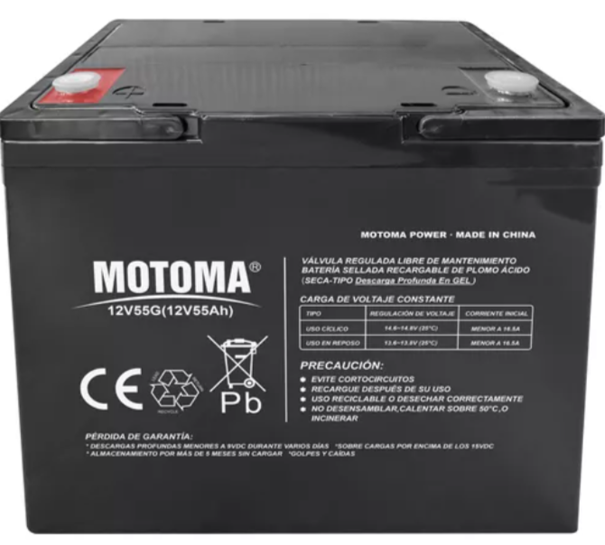 | 90
3 | 1 x Inversor EPEVER iPower IP500-21 – 500W 24VDC  Inversor de onda pura 24VDC a 220/230VAC o 110/120VAC, potencia 500W. Tecnología SPWM, frecuencia configurable 50/60 Hz, con protecciones contra sobrecarga, cortocircuito, sobretensión, baja tensión y sobrecalentamiento. | 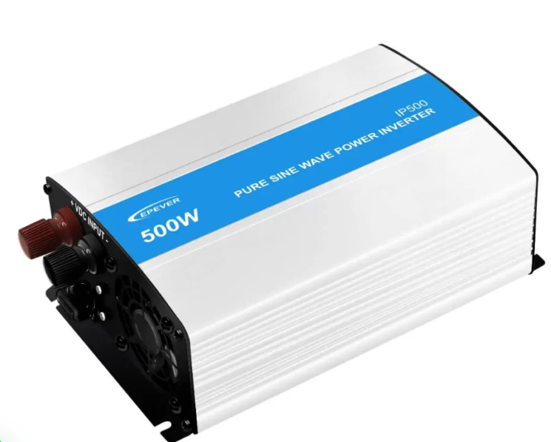 | 45
4 | 1 x Controlador Solar MPPT EPEVER XTRA 3210N – 30A 12/24V  Controlador de carga MPPT con corriente máxima de 30A, compatible con sistemas de 12/24V, y voltaje de entrada de hasta 100VOC. Marca EPEVER, confiable y con 24 meses de garantía, ideal para optimizar la eficiencia de sistemas solares. | 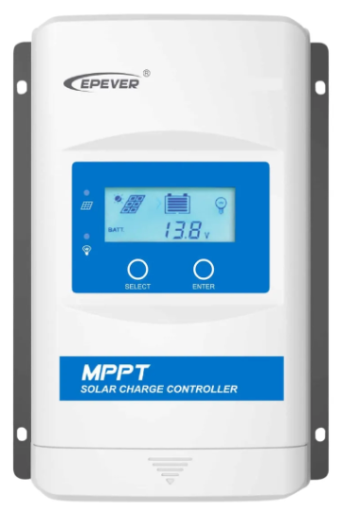 | 45
5 | 1 x Servidor WiFi EPEVER eBox-WIFI-01  Módulo de comunicación WiFi para controladores solares MPPT e inversores EPEVER. Permite monitoreo inalámbrico, configuración de parámetros vía app móvil y conexión plug & play. Incorpora CPU de alto rendimiento, bajo consumo, alcance de hasta 50 m y función de restauración de fábrica. | 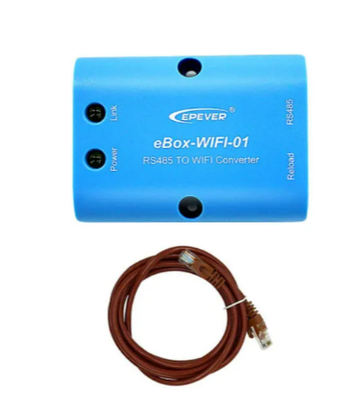 | 45
6 | 20 m x Cable Unifilar flexible Solar PV 6 mm² 1.5 kV – Negro – Rollo x 100 m  Cable ZZ-F unifilar de 6 mm², color negro, libre de halógenos y flexible. Especial para instalaciones fotovoltaicas y conexiones de baja tensión en entornos industriales, urbanos y edificios. |  | 17
7 | 20 m x Cable Unifilar flexible Solar PV 6 mm² 1.5 kV – Rojo – Rollo x 100 m  Cable ZZ-F unifilar de 6 mm², color rojo, libre de halógenos y flexible. Diseñado para instalaciones fotovoltaicas y conexiones de baja tensión en entornos industriales, urbanos y de edificios. | 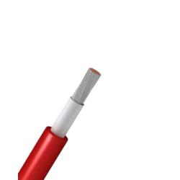 | 17
8 | 3 m x Cable Unifilar flexible Solar PV 10 mm² 1.5 kV – Rojo – Rollo x 100 m  Cable ZZ-F unifilar de 10 mm², color rojo, libre de halógenos y flexible. Especial para instalaciones fotovoltaicas, resistente a condiciones climáticas exigentes y seguro para conexiones de potencia. |  | 2
9 | 3 m x Cable Unifilar flexible Solar PV 10 mm² 1.5 kV – Negro – Rollo x 100 m  Cable ZZ-F unifilar de 10 mm², color negro, libre de halógenos y flexible. Diseñado para instalaciones fotovoltaicas y conexiones de baja tensión en entornos industriales, urbanos y de edificios, con alta resistencia y durabilidad. |  | 2
10 | 6 x Terminal de Ojo 10 mm² – Ojo 10 mm  Terminal metálico para cable de 10 mm², con ojo de 10 mm de diámetro. Resistente a altas temperaturas, humedad y erosión, ideal para conexiones seguras en sistemas fotovoltaicos e industriales. |  | 270
11 | 1 x Conector MC4 para Paneles Solares  Conector estandarizado para sistemas fotovoltaicos, garantiza unión segura y eficiente entre cables y paneles. Ofrece baja resistencia de contacto para minimizar pérdidas, cumpliendo normativas internacionales de seguridad. | 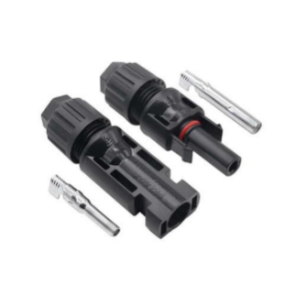 | 45
12 | 1 x Protector para Baterías GEL – Rojo y Negro  Accesorios en PVC flexible para cubrir bornes de baterías solares. Brindan resistencia y durabilidad, protegiendo las conexiones contra errores, fallos eléctricos y garantizando una conservación segura a largo plazo. | 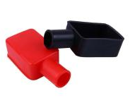 | 45
13 | 2 x Fusible DC SUNTREE 20A 10x38 1000VDC  Dispositivo de protección para corriente continua, soporta hasta 20A y 1000VDC. Con medidas 10x38 mm, protege el sistema fotovoltaico contra sobrecorrientes y cortocircuitos, evitando daños y mejorando la seguridad. | 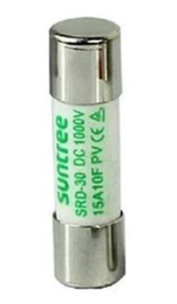 | 90
14 | 2 x Portafusible DC SUNTREE 10x38 1100V  Soporte para fusibles cilíndricos de 10x38 mm, diseñado para circuitos en corriente continua hasta 1100V. Garantiza un montaje seguro y confiable, permitiendo la protección del sistema fotovoltaico contra sobrecorrientes. | 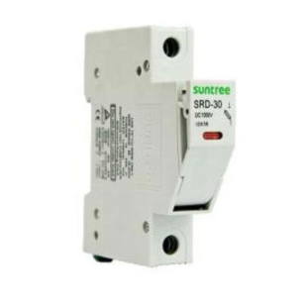 | 90
15 | 1 x Breaker Solar DC SUNTREE 2x20A 800V  Interruptor bipolar para sistemas fotovoltaicos en corriente continua, con capacidad de 20A y tensión de 800VDC. Diseñado para interrumpir sobrecargas y cortocircuitos, garantizando protección confiable y certificada en instalaciones solares. | 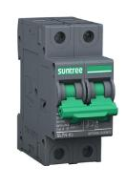 | 45
16 | 1 x DPS Solar DC Moreday 2P 600VDC 20/40kA  Dispositivo de protección contra sobretensiones para sistemas fotovoltaicos en corriente continua. De 2 polos, soporta hasta 600VDC y descargas de 20/40kA, protegiendo la instalación frente a picos de voltaje. | 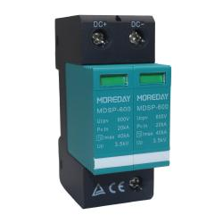 | 45
17 | 1 x Breaker AC Lumek 2x20A 230V – 6kA  Interruptor automático bipolar para corriente alterna, con capacidad de 20A, tensión de 230V y poder de corte de 6kA. Protege el sistema contra sobrecargas y cortocircuitos, garantizando seguridad y confiabilidad. | 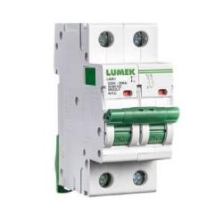 | 45
18 | 4 x Borne Freno para Carril DIN  Accesorio para automatización, control y protección en sistemas fotovoltaicos. Permite conexión y desconexión rápida y segura de circuitos, contribuyendo a prevenir sobrecargas, cortocircuitos y condiciones anormales en la instalación. | 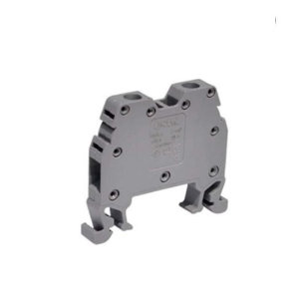 | 180
19 | 2 x Tablero de Sobreponer 6 Polos  Caja de distribución para 6 polos, diseñada para proteger la instalación eléctrica. De tipo sobreponer, no requiere obra en la superficie de montaje, lo que facilita su instalación en sistemas fotovoltaicos y residenciales. | 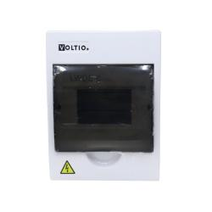 | 90
20 | 1 x Base de Instalación para Inversor  Soporte diseñado para la fijación segura del inversor en superficies planas. Facilita una instalación estable, confiable y con las medidas de seguridad necesarias para prevenir cortocircuitos y descargas. | 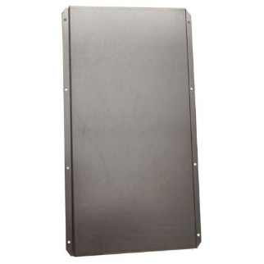 | 45
21 | 2 x Canaleta Ranurada Gris 40x60 mm – 2 m  Canaleta plástica ranurada de 40x60 mm, longitud 2 m, ideal para el alojamiento y organización de cableado eléctrico y de telecomunicaciones en instalaciones fotovoltaicas e industriales. | 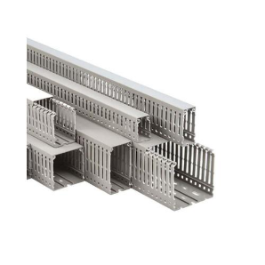 | 90
22 | 10 X Cable flexible AWG 10 – Negro – Rollo x 100 m  Conductor eléctrico de cobre electrolítico con aislamiento en PVC y recubrimiento en nylon, resistente a temperatura, humedad y agentes químicos. Usado como fase en AC o positivo en DC, ideal para transporte de energía en sistemas fotovoltaicos. |  | 5
23 | 10 x Cable flexible AWG 10 Blanco – Rollo x 100 m  Conductor de cobre electrolítico con aislamiento en PVC y cubierta de nylon, resistente a humedad, químicos y altas temperaturas. Su color blanco lo identifica como neutro en sistemas de corriente alterna (CA), cumpliendo normas NEC, NTC 2050 y RETIE. Posee propiedades autoextinguibles y resistencia a aceites, lo que garantiza seguridad y confiabilidad en instalaciones eléctricas. |  | 5
24 | 10 x Cable flexible AWG 10 Verde – Rollo x 100 m  Conductor de cobre electrolítico con aislamiento en PVC y cubierta de nylon, resistente a humedad, químicos y altas temperaturas. Su color verde lo identifica como conductor de puesta a tierra o protección, que no transporta corriente activa, sino que deriva corrientes de falla hacia tierra para proteger equipos y personas. Cumple con normas internacionales y posee propiedades autoextinguibles, lo que refuerza la seguridad en instalaciones eléctricas. |  | 6
25 | 1 x Kit Desconectador de Baterías 275  Dispositivo que permite la desconexión manual y segura del banco de baterías. Su doble posición ON/OFF facilita la operación rápida y sin esfuerzo, aportando seguridad durante labores de mantenimiento o en situaciones de emergencia. | 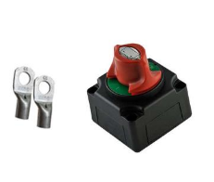 | 45
26 | 1 x Conector Solar MC4 Tipo Y.  Accesorio para la conexión en paralelo de paneles solares, compatible con cables de 4 mm² y 6 mm². Soporta hasta 1.000 VDC, 30 A, con grado de protección IP67, rango de temperatura de -40°C a 90°C, garantizando seguridad y eficiencia en sistemas fotovoltaicos. | 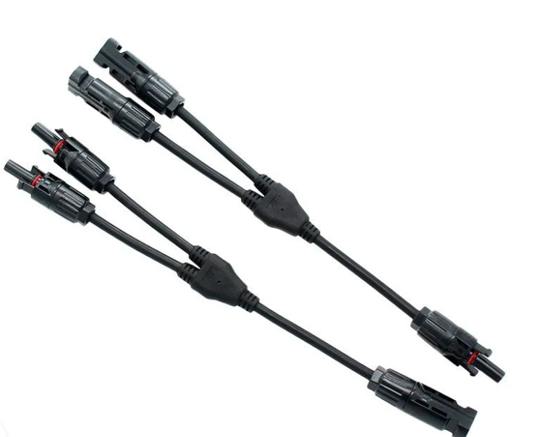 | 90
27 | Conector Banana Hembra de Panel 4 mm (Rojo) – FCR73575G  Conector eléctrico de montaje en panel con terminal tipo Faston de 4,8 mm, diseñado para conexiones rápidas y seguras en sistemas eléctricos y de prueba. Incluye llave para ajustar la tuerca, asegurando una fijación firme y confiable. |  | 630
28 | Conector Banana Hembra de Panel 4 mm (Negro) – FCR73575G  Conector eléctrico de montaje en panel con terminal tipo Faston de 4,8 mm, diseñado para conexiones rápidas y seguras en sistemas eléctricos y de prueba. Incluye llave para ajustar la tuerca, asegurando una fijación firme y confiable. |  | 630
29 | Conector Banana Hembra de Panel 4 mm (Verde) – FCR73575G  Conector eléctrico de montaje en panel con terminal tipo Faston de 4,8 mm, diseñado para conexiones rápidas y seguras en sistemas eléctricos y de prueba. Incluye llave para ajustar la tuerca, asegurando una fijación firme y confiable. |  | 90
30 | Banana Macho de Seguridad 4 mm – Rojo  Conector eléctrico diseñado para pruebas y mediciones seguras en sistemas eléctricos. Su diseño de seguridad evita contactos accidentales, garantizando una conexión firme y confiable con hembras de 4 mm. Ideal para aplicaciones de laboratorio y sistemas fotovoltaicos educativos. | 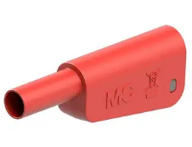 | 630
31 | Banana Macho de Seguridad 4 mm – Negro  Conector eléctrico diseñado para pruebas y mediciones seguras en sistemas eléctricos. Su diseño de seguridad evita contactos accidentales, garantizando una conexión firme y confiable con hembras de 4 mm. Ideal para aplicaciones de laboratorio y sistemas fotovoltaicos educativos. | 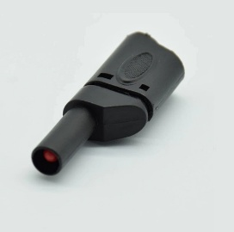 | 630
32 | Banana Macho de Seguridad 4 mm – Verde  Conector eléctrico diseñado para pruebas y mediciones seguras en sistemas eléctricos. Su diseño de seguridad evita contactos accidentales, garantizando una conexión firme y confiable con hembras de 4 mm. Ideal para aplicaciones de laboratorio y sistemas fotovoltaicos educativos. | 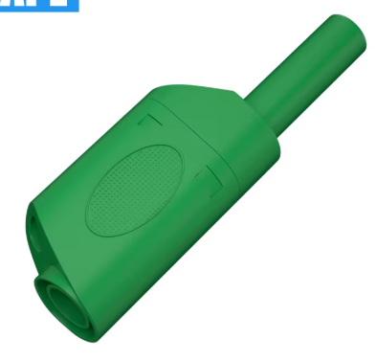 | 90
33 | Kit Conectores Terminales Aislados 280 Piezas – 6 mm² (10 AWG) y 10 mm² (8 AWG)  Juego de terminales aislados para conexiones seguras en instalaciones eléctricas y fotovoltaicas. Incluye ojales, horquillas y empalmes para conductores de 6 mm² (10 AWG) y 10 mm² (8 AWG). Recubrimiento en PVC para protección y cobre estañado para buena conductividad y resistencia a la corrosión. | 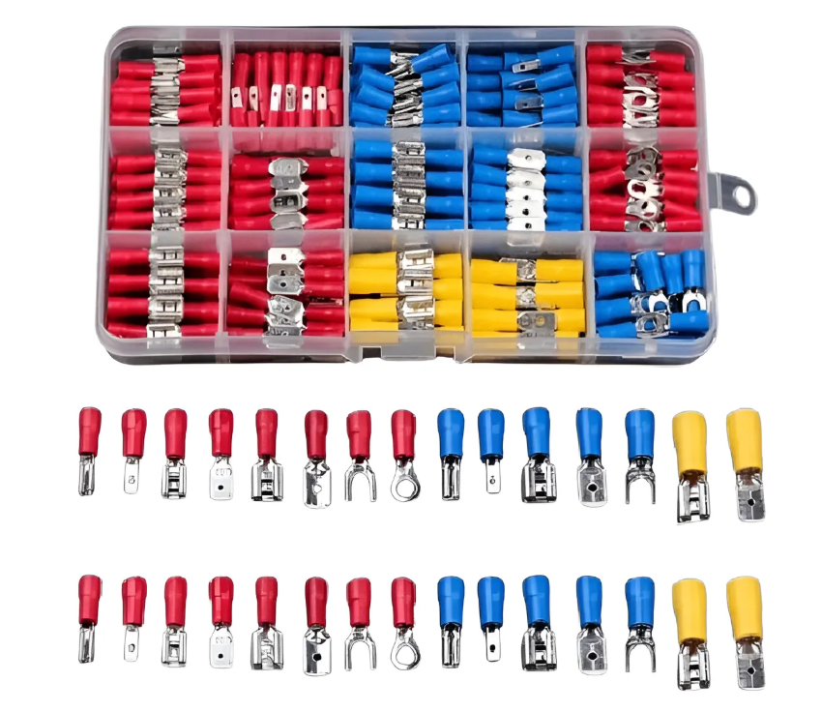 | 45
34 | Cámara Termográfica Infrarroja UTi160S  Imagenadora térmica industrial para detección y monitoreo de temperatura en equipos eléctricos, instalaciones fotovoltaicas y entornos industriales. Permite identificar puntos calientes, fugas o fallos antes de que se conviertan en problemas, mejorando la seguridad y mantenimiento predictivo. | 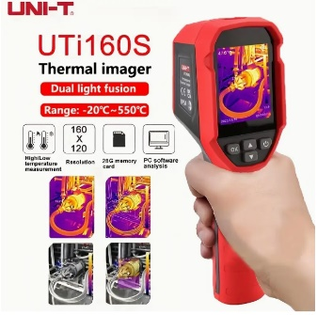 | 45
35 | Pinza Amperimétrica UT243  Instrumento de medición de corriente, potencia y armónicos en sistemas eléctricos. Ideal para monitoreo de instalaciones fotovoltaicas, industriales y residenciales, permitiendo diagnósticos precisos y seguridad en el mantenimiento. | 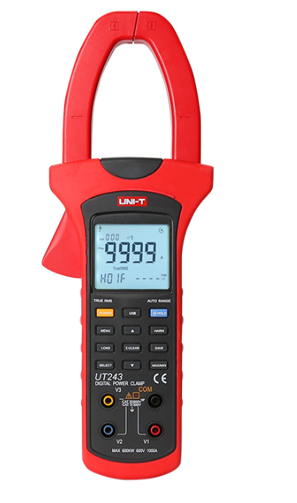 | 45
36 | Medidor de Resistencia de Tierra UT522  Terrometro 0–4000 Ω / 0–400 V para medir la resistencia de puestas a tierra en instalaciones eléctricas y fotovoltaicas. Permite verificar la seguridad y el correcto funcionamiento de los sistemas de tierra, asegurando protección contra descargas eléctricas. | 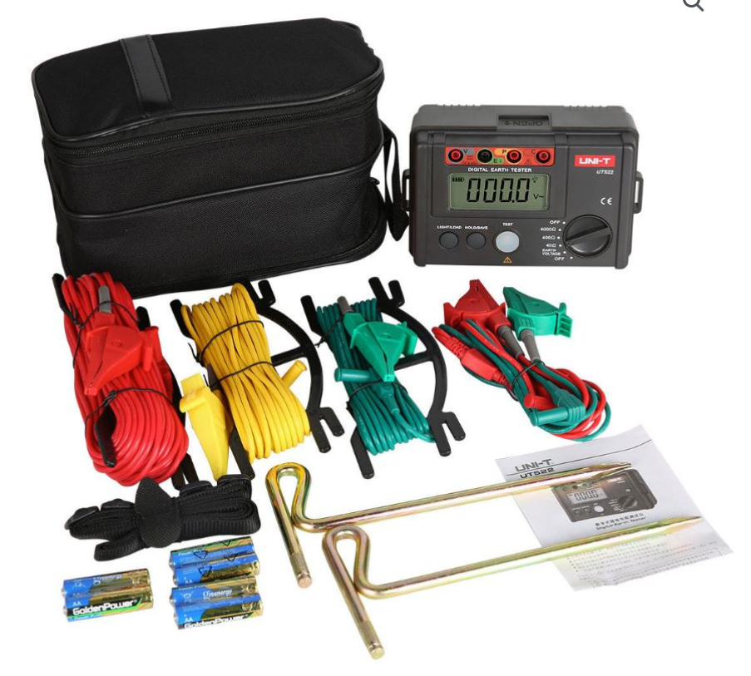 | 45
37 | Multímetro UT673PV – Controlador MPPT y Panel Solar  Multímetro digital diseñado para medición y control de sistemas fotovoltaicos, incluyendo paneles solares y controladores MPPT. Permite monitorear voltaje, corriente y rendimiento del sistema, asegurando operación eficiente y segura. | 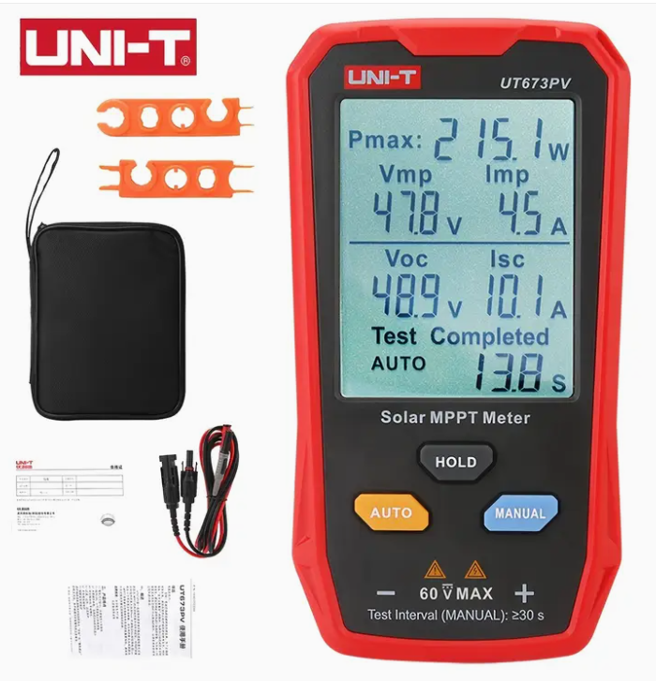 | 45
38 | Tester Digital de Baterías UT673A – 12V/24V  Equipo para verificar el estado de baterías de 12V y 24V, midiendo voltaje, corriente y capacidad de carga. Ideal para mantenimiento de bancos de baterías en sistemas fotovoltaicos, garantizando seguridad y eficiencia en la operación. | 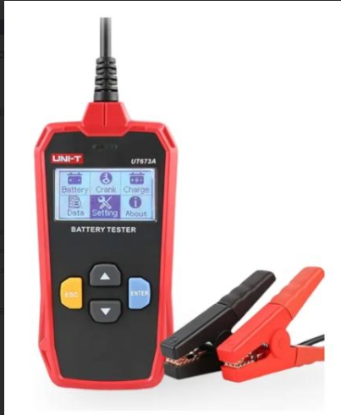 | 45

Nota. Para la construcción del kit solar fotovoltaico autónomo de 500 vatios, se debe tener en cuenta que los materiales y equipos adquiridos sean de muy buena calidad, dado que su uso será de forma académica, y cumplan con las normas técnicas vigentes. Asimismo, deberán contar con representación oficial en el país para respaldo en garantía, reparaciones, repuestos y accesorios, y garantizar que todos los componentes sean plenamente compatibles entre sí y con la configuración técnica definida, a fin de asegurar la confiabilidad, continuidad y soporte integral durante la vida útil del sistema. Para mayor claridad, se adjunta el diagrama de conexiones correspondiente.

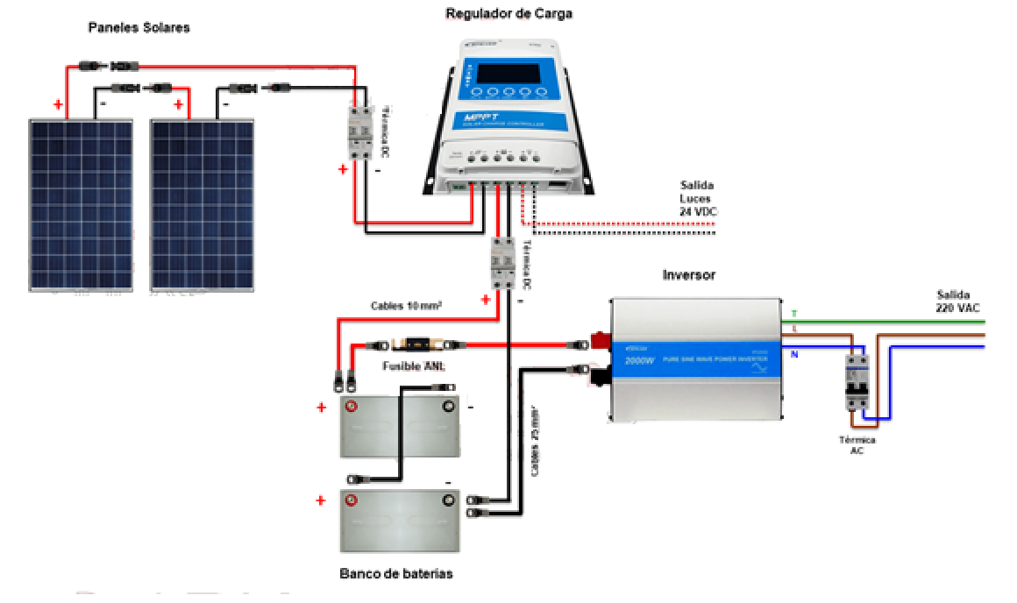

De la misma manera el contratista deberá dar estricto cumplimiento en la entrega de los elementos detallados en el anexo técnico del presente proceso donde se encuentran las especificaciones técnicas. El valor del contrato incluye todos los costos asociados al objeto contractual, necesarios para el cumplimiento de las obligaciones contractuales.

Adicionalmente, el Contratista debe cumplir con las siguientes condiciones:
- Los informes serán sometidos a la revisión y aprobación de la supervisión y serán requisito para el pago respectivo según lo establecido en el numeral FORMA DE PAGO del presente documento. En caso de ser rechazados el contratista tendrá como máximo cinco (05) días hábiles para efectuar los ajustes correspondientes.

- Al momento de la finalización del contrato, el contratista se compromete a hacer entrega de todos los productos objeto del presente convenio, de manera formal, para el recibo a satisfacción por parte de la supervisión del contrato y autorización del último pago.

- Los informes y entregables deben presentarse en formato editable.

EL CONTRATISTA se obliga para con el Consejo Nacional de Técnicos Electricistas (CONTE) a realizar la adquisición y entrega de 42 Kit solares para ser entregados en donación a FENALTEC y 3 Kits para el Centro de entrenamiento CONTE y Seccional Santander, conforme a las especificaciones técnicas de cada elemento y como máximo en un término de quince (15) días calendario, contados a partir de la suscripción del acta de inicio.

Las especificaciones técnicas que debe cumplir EL CONTRATISTA se encuentran detalladas en el anexo técnico que se encuentra adjunto a este pliego (Anexo 1). Estas fichas contienen las características técnicas y de uso común, las cuales son parte integral del presente documento y aseguran el cumplimiento cabal del objeto contractual.

1.1.3 CONDICIONES TÉCNICAS EXIGIDAS

Los bienes a adquirir por parte del Consejo Nacional de Técnicos Electricistas (CONTE) deberán ser entregados de acuerdo con las cantidades, unidad de medida y características técnicas establecidas en el ANEXO No. 1 – ANEXO TECNICO. El proponente deberá incluir en su propuesta cada especificación técnica conforme al ANEXO TECNICO.

Nota: El proponente deberá tener en cuenta que el contrato que se suscriba como resultado del presente proceso de contratación, se celebrará bajo la fórmula de ejecución a precios unitarios fijos no reajustables de acuerdo con los valores adjudicados.

Autorizaciones, Licencias y/o Permisos Requeridos para la Ejecución del Contrato.

No aplica.

2. PRESUPUESTO OFICIAL

El presupuesto oficial de la presente convocatoria asciende a la suma de TRESCIENTOS CATORCE MILLONES NOVENTA MIL DOSCIENTOS SESENTA Y SEIS PESOS M/CTE ($ 314.090.266) M/CTE IVA INCLUIDO.

3. PLAZO DE EJECUCIÓN DEL CONTRATO

El plazo de ejecución del contrato será de quince (15) días calendario, contados a partir de la suscripción del acta de inicio previa, aprobación de la garantía única de cumplimiento.

4. LUGAR DE EJECUCIÓN

La entrega se realizará en la Calle 43ª No. 9-36 Barrio Sucre Centro de Entrenamiento Conte (C.E.C).

5. FORMA DE PAGO

El Consejo Nacional de Técnicos Electricistas (CONTE) realizará un único pago, una vez recibidos a satisfacción todos los elementos objeto del presente contrato.

El CONTE una vez verificada y aprobada la autorización de pago por parte del supervisor realizará dicho pago dentro de los quince (15) días hábiles siguientes a la correcta radicación de la factura y soportes:

El pago se realizará previa entrega de los siguientes documentos:

- Acta de recibo final, suscrita por el contratista y el supervisor.
- Factura con las formalidades de ley.
- Cumplir a cabalidad con lo establecido en el Artículo 50 de la Ley 789 de 2002.
- Informe de actividades avalado por la supervisión del Contrato donde conste el cumplimiento pleno del objeto contractual.
- Actividades y registro fotográfico de la ejecución del contrato.

6. ANTICIPO / PAGO ANTICIPADO

NO APLICA.

7. SUPERVISIÓN

El CONTE ejercerá el control y vigilancia del contrato, a través del supervisor del contrato. El supervisor actuará como representante de la entidad y tendrá las siguientes atribuciones:

1) Exigir a EL CONTRATISTA el cumplimiento del contrato en todas y cada una de sus partes.
2) Solicitar el cambio o rechazar cualquier actividad o equipo que no se ajuste a las normas y especificaciones establecidas en este contrato y sus anexos.
3) Controlar la efectividad de las tareas realizadas por EL CONTRATISTA
4) Cumplir con las funciones que en desarrollo de este contrato le asigne EL CONTRATISTA.
5) Comunicar sus órdenes por escrito y confirmar por ese mismo medio las instrucciones que imparta a EL CONTRATISTA. La supervisión del contrato estará a cargo de la profesional de fomento educativo del Consejo Nacional de Técnicos Electricistas (CONTE). En todo caso el ordenador del gasto podrá variar unilateralmente la designación del supervisor, comunicando por escrito al designado, con copia al CONTRATISTA.

7.1 FUNCIONES

a. Verificar el cumplimiento de las obligaciones generales y específicas del contratista de acuerdo a la necesidad de cada área.
b. Revisar y aprobar los documentos presentados por el contratista como condición previa al pago
c. La certificación de cumplimiento del pago de los aportes al Sistema de Seguridad Social Integral.
d. Solicitar al Contratista, en los plazos que considere razonables, las explicaciones, ampliaciones, aclaraciones o soportes de los documentos sometidos a su consideración.
e. Adoptar las medidas de control e intervención del contrato que considere necesarias para garantizar la atención de los beneficiarios. Las instrucciones impartidas por el supervisor tendrán por objetivo el correcto cumplimiento del contrato y la adopción de los correctivos necesarios para asegurar el cumplimiento de las obligaciones a cargo del contratista. Cuando tales medidas impliquen modificación de los términos y condiciones del contrato deberá procederse a celebrarse el respectivo acuerdo modificatorio con el contratista.
f. Realizar el seguimiento al cumplimiento de las acciones de ajuste y mejora, para el cumplimiento de los estándares de calidad.
g. Velar por la adecuada implementación del contrato.

En todo caso las responsabilidades y facultades de la supervisión se rigen por lo dispuesto en los artículos 82, 83 y 84 de la Ley 1474 de 2011.

8. RIESGOS ASOCIADOS AL CONTRATO, FORMA DE MITIGARLOS Y ASIGNACIÓN ENTRE LAS PARTES CONTRATANTES

La Entidad evaluó el riesgo que el proceso de contratación representa para el cumplimiento de sus metas y objetivos. El resultado de este ejercicio es la matriz de riesgos.

El estudio de riesgos busca estimar, tipificar y asignar los riesgos previsibles, para lo que es pertinente hacer referencia a la tipificación de dichos riesgos en la siguiente manera:

Riesgos Económicos: Tales como la fluctuación de los precios de los insumos, desabastecimiento y especulación de los mismos, entre otros.

Riesgos Sociales o Políticos: Los derivados de los cambios de las políticas gubernamentales y de cambios en las condiciones sociales que tengan impacto en la ejecución del contrato.

Riesgos Operacionales: Son los asociados a la operatividad del contrato, tales como la suficiencia del presupuesto oficial, del plazo o los derivados de procesos, procedimientos, parámetros, sistemas de información y tecnológicos, equipos humanos o técnicos inadecuados o insuficientes.

Riesgos Financieros: Es el riesgo de consecución de financiación o riesgo de liquidez para obtener recursos para cumplir con el objeto del contrato, y el riesgo de las condiciones financieras establecidas para la obtención de los recursos, tales como plazos, tasas, garantías, contragarantías, y refinanciaciones entre otros.

Riesgos Regulatorios: Dados por cambios regulatorios o reglamentarios que afecten la ecuación económica del contrato.

Riesgos de la Naturaleza: Eventos naturales previsibles en los cuales no hay intervención humana que puedan tener impacto en la ejecución del contrato, por ejemplo, los temblores, inundaciones, lluvias, sequias, entre otros.

8.1 MATRIZ DE RIESGOS

Impacto | Valoración | Probabilidad | Valoración
Muy alto | 0.8 | Muy alto | 0.9
Alto | 0.4 | Alto | 0.7
Moderado | 0.2 | Moderado | 0.5
Bajo | 0.1 | Bajo | 0.3
Muy bajo | 0.05 | Muy bajo | 0.1

Riesgo | Descripción | Impacto |  | Probabilidad |  | Riesgo (Impacto x Probabilidad)
Financiero | Insolvencia económica del contratista | Alto | 0.6 | Bajo | 0.3 | 0.9
Natural | Sufrir diferentes tipos de desastres naturales como inundación es movimiento de placas tectónicas y lluvias intensivas, que imposibilite n el acceso al sitio de abastecimos ente. | Bajo | 0.3 | Bajo | 0.3 | 0.6

1. Riesgo Financiero:

a) Riesgo de Insolvencia del Contratista
- Asignación: Contratista
- Mitigación: El contratista debe presentar garantías financieras y demostrar su estabilidad financiera a través de estados financieros actualizados y referencias bancarias.
- Monitoreo: El contratante debe monitorear la salud financiera del contratista mediante la revisión de sus estados financieros y la verificación de sus pagos a proveedores y personal. Durante la ejecución, el contratante puede exigir informes de liquidez y flujo de caja para asegurar que el contratista sigue siendo solvente.

2. Riesgo de la Naturaleza:

a) Riesgo de Desastres Naturales (Terremotos, Inundaciones, etc.)
- Asignación: Contratante y Contratista
- Mitigación: El contrato debe contener una cláusula de fuerza mayor que permita la suspensión de plazos debido a desastres naturales. El contratista también puede tomar precauciones adicionales como la contratación de seguros contra desastres naturales.
- Monitoreo: El contratante debe monitorear las alertas de desastres naturales en la zona de ejecución del contrato a través de organismos locales de emergencia o pronósticos meteorológicos. El contratista también debe reportar cualquier incidente que afecte el avance de los trabajos debido a eventos naturales y presentar un plan de contingencia.

No obstante, lo anterior hasta la fecha límite establecida en el cronograma para la solicitud de aclaraciones, los posibles oferentes o interesados en participar en el proceso deberán manifestar a la entidad, en ejercicio de su experiencia en la actividad ordinaria, la existencia de riesgos potenciales asociados a la ejecución del contrato que puedan afectar su equilibrio económico. Esta manifestación debe realizarse conforme a lo dispuesto en el Artículo 863 del Código de Comercio, el cual establece que las partes deberán proceder de buena fe, exentas de culpa, durante el período precontractual, bajo pena de indemnizar los perjuicios causados.

En consecuencia, la entidad no aceptará reclamaciones relacionadas con circunstancias previsibles por el contratista que afecten dicho equilibrio económico y que no hayan sido debidamente notificadas por el mismo durante la audiencia o dentro del plazo establecido.

Se entiende que los mecanismos previstos en el contrato están diseñados para mantener las condiciones económicas y financieras existentes al momento de la presentación de la propuesta del contratista, y para restablecer y preservar la ecuación del equilibrio contractual.

9. CONDICIONES GENERALES
9.1. REGIMEN LEGAL, MODALIDAD DEL PROCESO DE SELECCIÓN Y SU JUSTIFICACIÓN

Este proceso de selección y el contrato que de él se derive estarán regidos por los principios constitucionales y las normas aplicables en materia de contratación privada. En particular, se seguirán las directrices y procedimientos establecidos en la Guía de Contratación y Gestión de Proveedores del Consejo Nacional de Técnicos Electricistas (CONTE). El cual determinan que el procedimiento correspondiente es la convocatoria pública que rige lo siguiente:

La Invitación es un documento elaborado por EL CONTE la cual señala los factores de escogencia y calificación, a los cuales debe sujetarse el proceso de selección y la posterior relación contractual. Es el documento en el cual se consigna además el objeto a contratar, las obligaciones de las partes, el monto del presupuesto asignado para la contratación, los requisitos de carácter jurídico, técnico, financiero y criterios de calificación de las propuestas, así como los demás aspectos que de conformidad con el tipo de contratación sean pertinentes, y que los participantes (personas naturales o jurídicas, consorcios, uniones temporales y demás formas asociativas permitidas por la Ley) deban acreditar junto con la preparación y presentación de las propuestas en el respectivo proceso.

En la Invitación se deben establecer reglas objetivas, justas, claras y completas, que permitan la confección de ofrecimientos de la misma índole, que no induzcan a error a los proponentes y que aseguren una escogencia objetiva y eviten declarar desierto el proceso. Sin perjuicio de las condiciones especiales que correspondan a los casos de Invitación Pública, la Invitación deberá contener por lo menos lo siguiente:

a) Anexo técnico que contendrá la descripción técnica detallada y completa del objeto a contratar, la ficha técnica del bien o servicio o los requerimientos técnicos, según sea el caso.
b) Los fundamentos del proceso de selección, su modalidad, términos, procedimientos, y las demás reglas objetivas que gobiernan la presentación de las ofertas, así como la evaluación y ponderación de las mismas, y la adjudicación del contrato.
c) Las razones y causas que generarían el rechazo de las propuestas o la declaratoria de desierto del proceso.
d) Las condiciones de celebración del contrato, presupuesto, forma de pago, garantías, y demás asuntos relativos al mismo.
e) El Cronograma del proceso de selección.
f) Los aspectos técnicos, financieros, económicos, Ambientales y de Seguridad y Salud en el Trabajo cuando sea necesario, los cuales en el evento de ser requeridos se tendrán en cuenta durante la evaluación de propuestas y posterior adjudicación del contrato; los documentos que deben ser presentados por los proponentes en sus ofertas, así como los anexos y formatos que correspondan.
g) La información relacionada con la capacidad jurídica y las condiciones de experiencia, capacidad financiera y de organización de los proponentes exigidos.
h) Los factores técnicos y económicos de escogencia y la ponderación precisa y detallada de los mismos, que permita determinar la oferta más favorable para la Entidad.
i) Los demás documentos relacionados con el proceso en concreto que la Entidad considere necesarios.

9.1.2 ACTA DE CIERRE DEL PROCESO DE SELECCIÓN

Una vez, recibidas la(s) propuesta(s) en el lugar, fecha y hora indicada en el cronograma del proceso de selección. Se levantará un acta de cierre la cual será suscrita por el Director(a) Ejecutivo(a) y se publicará a través de la página web de la Entidad, y deberá contener la siguiente información:

1. Nombre de los proponentes.
2. Fecha y hora de presentación de las propuestas.
3. Número de sobres y folios de la propuesta principal, así como el número de copias presentadas.
4. El valor ofertado.
5. Número, valor y vigencia de la garantía de seriedad cuando haya sido requerida.

9.1.3 EVALUACIÓN DE LAS OFERTAS Y/O PROPUESTAS

El procedimiento de selección seguirá con la etapa de evaluación sea cual fuere el número de ofertas y/o propuestas recibidas por el CONTE, en desarrollo de esta etapa se verificará el cumplimiento de los requisitos habilitantes y de participación exigidos en la invitación, siempre respetando el Principio de Selección Objetiva.

La evaluación deberá realizarse teniendo en cuenta los requisitos, su ponderación y el procedimiento establecido en la convocatoria dentro del plazo señalado en el mismo, el cual la Entidad podrá ampliar cuando lo estime necesario, respetando siempre el principio de selección objetiva, lo cual se realizará mediante modificación respectiva a dicho aspecto y se notificará en tal sentido a los proponentes.

9.1.4 TRASLADO DEL INFORME DE EVALUACIÓN

De la evaluación de las propuestas realizadas por el comité designado, se originará un informe de evaluación el cual, junto con las propuestas correspondientes, deberá permanecer disponible para su consulta por un término que se contará a partir del día en que se publique el informe de evaluación en la página web de la Entidad por el término de dos (02) días hábiles, en el caso de Invitación Pública.

Este plazo tiene como propósito permitir a los oferentes que presenten observaciones al informe de evaluación o subsanar alguno o algunos de los requisitos requeridos por la Entidad en el respectivo informe. En ejercicio de esta facultad los proponentes no podrán completar, adicionar, modificar y/o mejorar sus propuestas. La Entidad deberá pronunciarse sobre las observaciones formuladas por los proponentes antes de la decisión de celebrar el contrato con un proponente determinado o en su defecto, en el documento que contenga dicha decisión.

Una vez la Entidad resuelva las observaciones presentadas y de dicha respuesta surja la necesidad de modificar el informe de evaluación, la Entidad determinará el oferente que haya cumplido con la totalidad de requisitos contenidos en la invitación pública, de lo cual notificará al Representante Legal del CONTE donde además se hará la sugerencia de suscribir el contrato derivado del proceso.

9.1.5 DECLARATORIA DE DESIERTA DE LA CONVOCATORIA PÚBLICA.

En el evento que se declare desierto un proceso de Convocatoria Pública y siga existiendo la necesidad de contratar, la Entidad podrá satisfacer su necesidad posterior a la declaratoria de desierto mediante la suscripción de contrato mediante la modalidad de Contratación Directa.

En este caso se podrán modificar los elementos de la futura contratación que a su criterio hayan sido determinantes en la declaratoria de desierta, a fin de subsanar las condiciones que no permitieron la terminación exitosa del proceso fallido, sin que se llegue a modificar el objeto esencial de la contratación. Como quiera que se adelanta un proceso directo no se exigirá la garantía de la seriedad de la oferta.

9.1.6 SUSCRIPCIÓN DEL CONTRATO
Se suscribirá el contrato entre las partes según las estipulaciones establecidas en la convocatoria pública y las demás formalidades y protocolos que correspondan según las particularidades de cada contrato.

9.2. PERSONAS JURÍDICAS PRIVADAS EXTRANJERAS Y PERSONAS NATURALES EXTRANJERAS

Toda persona jurídica privada extranjera que desarrolle actividades permanentes en Colombia debe tener una sucursal en el país, conforme al artículo 471 del Código de Comercio. Si una persona jurídica extranjera sin sucursal resulta adjudicataria, deberá establecerla dentro de los 30 días calendario posteriores a la notificación de la adjudicación, según lo dispuesto en el artículo 474 del Código de Comercio. Las mismas reglas aplican a los oferentes plurales.

En caso de tener sucursal en Colombia, la persona jurídica extranjera deberá actuar a través de ella, aunque el oferente será la entidad extranjera. Las personas naturales extranjeras sin residencia en el país y las jurídicas extranjeras sin sucursal deberán acreditar un apoderado domiciliado en Colombia para presentar la propuesta, celebrar el contrato y representarlas judicial y extrajudicialmente, con los documentos pertinentes. En un Consorcio o Unión Temporal, se podrá designar un único apoderado para todos los miembros, presentando un poder común otorgado por todos los participantes.

9.3. INHABILIDADES E INCOMPATIBILIDADES

Quienes participen en este proceso de selección, no podrán encontrarse incursos dentro de alguna de las causales de inhabilidad o incompatibilidad para contratar a que se refieren la Constitución Política y demás normas concordantes. El oferente declarará en la CARTA DE PRESENTACIÓN DE LA PROPUESTA que no se encuentra incurso dentro de dichas inhabilidades e incompatibilidades.

En el caso de los Consorcios o Uniones Temporales, sus integrantes no deberán estar incursos en alguna causal de inhabilidad o incompatibilidad o prohibiciones para contratar con el Estado, establecidas en la Constitución Política y en la Ley.

9.3.2 CONFLICTOS DE INTERESES

No podrán participar en este proceso de selección quienes se encuentren en cualquier situación que implique la existencia de un conflicto de interés que afecte los principios que rigen la contratación estatal en Colombia, en especial los principios de transparencia, selección objetiva e igualdad.

9.4 DOCUMENTOS DEL PROCESO

Se consideran documentos del proceso de selección los siguientes:

- Los documentos anexos.
- Las observaciones y sugerencias al proyecto de la Convocatoria Pública y sus respuestas.
- La Convocatoria Pública, junto con sus anexos.
- Las propuestas presentadas y sus anexos.
- Las fichas técnicas de los oferentes
- Las solicitudes de aclaración a las propuestas y sus respectivas respuestas.
- El informe de verificación de requisitos habilitantes de las propuestas y las observaciones presentadas en relación con él.
- El acto de adjudicación o de declaratoria de desierto.
- El contrato que se celebre.
- Los requerimientos a los oferentes.
- Las pólizas y sus aprobaciones.
- Los demás documentos que se alleguen y se expidan dentro del proceso.

9.5 PUBLICACIÓN DEL DOCUMENTO DE CONVOCATORIA PÚBLICA

A partir de la fecha señalada en el cronograma, la convocatoria pública, el cual deberá ser publicado en la página web oficial de la entidad.

9.6 PARTICIPANTES

Podrán participar en el presente proceso de selección, todas las personas naturales y jurídicas, nacionales o extranjeras, en forma individual o conjunta (Consorcio o Unión Temporal), en cuya actividad comercial u objeto social, le permita llevar a cabo el objeto del presente Proceso de Selección.

Los proponentes deberán asumir todos los costos que genere la preparación de la propuesta, razón por la cual, el CONTE no se hará responsable de dichas erogaciones, como quiera que correrán por cuenta y riesgo del proponente.

9.7 PUBLICIDAD DE LAS PROPUESTAS Y ACTUACIONES

De acuerdo con lo establecido en el numeral 4o. del artículo 24 de la Ley 80 de 1993, cualquier persona que demuestre interés legítimo, podrá solicitar por escrito y con costo a su cargo, copia parcial o total de las propuestas recibidas, o de las actuaciones generadas en virtud del presente proceso de selección.

Para garantizar la transparencia, economía y responsabilidad del proceso, el CONTE no suministrará datos referentes a las propuestas, sino de acuerdo con el procedimiento descrito anteriormente.

Cuando el proponente demuestre que sus documentos tienen carácter de reserva legal y la Entidad así lo confirme, no se expedirá copia de dichos documentos.

En todo caso, la entidad dará cumplimiento con la publicación de todos los actos y procedimientos asociados a los procesos de contratación, salvo los asuntos sometidos a reserva, en la página WEB oficial de la entidad.

9.8 VERIFICACIÓN DE LAS PROPUESTAS

El comité designado realizará la verificación de las ofertas respecto de los requisitos habilitantes, y evaluará las ofertas presentadas, conforme a los factores de escogencias establecidos en el pliego de condiciones y entregará los informes de verificación en el tiempo establecido en el cronograma del mismo.

Dentro de este término podrá solicitar las aclaraciones y explicaciones indispensables sin que con ello se pueda modificar, adicionar o completar la oferta.

Nota 1. La Entidad podrá prorrogar la fecha para la verificación de las propuestas hasta por la mitad del tiempo inicialmente programado.

La información relativa al análisis, aclaración, evaluación y comparación de las propuestas, no podrán ser reveladas a los concursantes ni a otra persona que no participe oficialmente en dicho proceso, hasta que la Entidad los publique de acuerdo al cronograma, para que presente las observaciones correspondientes. Igualmente, no se podrá revelar las recomendaciones relacionas con la adjudicación o declaratoria de desierta del proceso de selección.

Los documentos de contenido jurídico, financiero y técnico del oferente serán objeto de verificación de cumplimiento y de habilitación, pero no de calificación, razón por la cual no dan lugar al otorgamiento de puntaje; sin embargo, si los documentos de contenido jurídico, financiero y técnico no reúnen los requisitos indicados en la presente convocatoria pública y en las disposiciones legales vigentes, la propuesta será considerada como no hábil y la descalificará para continuar en el proceso de Selección.

Para dar cumplimiento los informes de verificación y evaluación de las propuestas, permanecerán a disposición de los participantes en la oficina del CONTE ubicada en el edificio UGI Calle 40 No. 13, Piso 9 de la ciudad de Bogotá D.C. Igualmente serán publicados en la página WEB oficial de la entidad, en los días señalados en el cronograma, para que dentro de ese término los oferentes presenten las observaciones que estimen pertinentes. En ejercicio de esta facultad, los proponentes no podrán completar, adicionar, modificar o mejorar sus ofrecimientos.

9.9 VALIDEZ DE LAS PROPUESTAS

Las personas que deseen participar en el presente proceso de selección, tendrán en cuenta que sus ofrecimientos deben tener un término de validez igual al de la vigencia de la garantía de seriedad de la propuesta, esto es, sesenta (60) días calendario contados a partir de la fecha de cierre del presente proceso.

En caso de que el proponente no indique el término de validez de la propuesta, la Entidad la considerará válida hasta el día de vencimiento de la garantía de seriedad de la propuesta.

El proponente que resulte favorecido con la adjudicación del contrato, debe mantener la validez de la oferta hasta la aprobación de las pólizas constituido con ocasión del mismo, presentando la ampliación de su vigencia si la Entidad así lo requiere.

9.10 CONDICIONES PARA PARTICIPAR

Podrán participar en el presente proceso de selección, todas las personas naturales o jurídicas, nacionales o extranjeras en forma individual o conjunta (Consorcio, Unión Temporal o Promesa de Sociedad Futura), cuyo objeto social o actividad comercial comprenda el objeto de este proceso de selección y cumplan con todos los requisitos exigidos en el pliego de condiciones.

En cualquier caso, el oferente no deberá estar incurso en las prohibiciones, inhabilidades o incompatibilidades para contratar, señaladas por la constitución y la Ley, manifestación que se hará en la carta de presentación de la propuesta.

9.10.1 DE LA ADJUDICACIÓN

La Entidad adjudicará el presente proceso de selección al oferente que haya cumplido con todos los requisitos habilitantes establecidos en esta convocatoria pública y que haya ofertado el menor valor de acuerdo con las reglas establecidas en este pliego de condiciones y la normatividad vigente.

El presente contrato se ejecutará de conformidad con los precios ofertados en la propuesta económica final, es decir después de surtida la subasta.

9.10.2 CAUSALES DE RECHAZO

Las ofertas serán rechazadas en los siguientes casos:

- Si la oferta no fue presentada en la fecha y hora indicada en el cronograma del presente proceso de contratación.
- Si el proponente no aclara o no responde de forma satisfactoria los requerimientos de la entidad dentro del término concedido por la misma.
- Si se comprueba dentro del proceso de contratación, que la información y documentos que hacen parte de la oferta, no son veraces, es decir, no correspondan a la realidad de lo afirmado por el proponente.
- Cuando en la propuesta se encuentre información o documentos que contengan datos tergiversados, alterados o tendientes a inducir a error a la Entidad.
- Cuando existan varias propuestas presentadas por la misma persona, natural o jurídica, individualmente o formando parte de un consorcio o unión temporal.
- Cuando se presenten propuestas alternativas.
- Si la propuesta se presenta subordinada al cumplimiento de cualquier condición o modalidad.
- Si la propuesta económica sobrepasa el presupuesto oficial asignado.
- Cuando no presente la garantía de seriedad de forma simultánea con la oferta.
- Cuando el proponente tenga intereses patrimoniales en otra persona jurídica que participe, es decir, cuando se trate de propuestas que correspondan a personas jurídicas que tengan socios comunes, excepto cuando se trate de sociedades anónimas abiertas, lo cual se acreditará mediante la certificación del Revisor Fiscal de la respectiva persona jurídica.
- Cuando el representante legal o los representantes legales de una persona jurídica ostenten igual condición en otra u otras firmas diferentes, que también estén participando en el presente proceso, o participe como persona natural.
- Cuando se compruebe que un proponente ha interferido, influenciado u obtenido correspondencia interna, proyectos de conceptos de evaluación o de respuesta a observaciones no enviados oficialmente a los proponentes.
- Cuando, de acuerdo con la oferta económica presentada por el proponente supere en valor uno o algunos de los ítems establecidos en el sondeo de mercado.
- Cuando se compruebe confabulación entre los proponentes tendiente a alterar la aplicación de los principios fijados por la entidad para el procedimiento de selección.
- Cuando el proponente se encuentra en alguna de las prohibiciones, inhabilidades e incompatibilidades de conformidad con lo dispuesto en las disposiciones constitucionales y legales vigentes.

9.10.3 CAUSALES PARA DECLARAR DESIERTO EL PROCESO DE SELECCIÓN

La Entidad declarará desierto la presente convocatoria pública dentro del plazo previsto para adjudicar, cuando por cualquier causa se impida la selección objetiva de la propuesta más favorable.

La declaratoria de desierto del proceso se hará mediante acto motivado, el cual se notificará y comunicará a todos los proponentes, siendo procedente contra el mismo, el recurso de reposición.

Entre otras y a título enunciativo, se tienen como causales de no selección objetiva las siguientes:

- Cuando ninguna de las propuestas sea declarada hábil por no ajustarse a los requerimientos mínimos exigidos, estipulados en la convocatoria pública
- Cuando no se presenten propuestas.
- Cuando habiéndose presentado solamente una propuesta, esta incurra en causal de rechazo.
- Existan motivos o causas que impidan la selección objetiva de la propuesta respectiva.

En caso de declaratoria de desierta ésta se hará mediante publicación del acta en el cual se expresarán detalladamente las razones que condujeron a esta decisión.

Dicha decisión se notificará y publicará en la página WEB oficial del Consejo Nacional de Técnicos Electricistas, a partir de su publicación se entenderán notificados los oferentes o posibles interesados.

10. OBLIGACIONES DEL CONTRATISTA

OBLIGACIONES GENERALES:
EL CONTRATISTA se obliga para con EL CONTRATANTE, en general, a cumplir cabalmente con el objeto del presente contrato a la luz de las disposiciones legales vigentes y, en especial, a: 1. Desarrollar y cumplir el objeto del contrato, en las condiciones de idoneidad, calidad oportunidad y conforme a las obligaciones, actividades y productos. 2. Constituir dentro de los tres (3) días hábiles siguientes a la suscripción del contrato, las garantías establecidas en el contrato, en la vigencia y montos asegurables exigidos por el CONTE. 3. Suscribir el acta de inicio del contrato. 4. Obrar con lealtad y buena fe en las distintas etapas contractuales, evitando todo tipo de dilaciones o en trabamientos que pudieran presentarse. 5. No acceder a peticiones o amenazas de quienes, actuando por fuera de la Ley, pretendan obligarlo a hacer u omitir un hecho o acto propio de sus obligaciones contractuales. 6. Atender los requerimientos, instrucciones y recomendaciones de la entidad, a través de quien ejerce el control y vigilancia del contrato. 7. Entregar los informes específicos y extraordinarios, cuando le sean solicitados por parte de quien ejerce el control y vigilancia del contrato. 8. Cumplir las Leyes y reglamentos respecto de las normas de seguridad y salud en el trabajo que le sean aplicables. El contratista acepta y entiende que la Entidad contratante se exime de cualquier responsabilidad que por el no uso o el uso inadecuado o imprudente que haga el contratista, o las personas que este vincule para la ejecución de la instalación, de los elementos de seguridad industrial. 9. Administrar correcta y oportunamente la documentación, archivo y correspondencia de todas las actividades relacionadas con la ejecución del contrato de suministro. 10. El contratista se obliga a expedir Garantía Única, en la cual deberá incluir como asegurado al Consejo Nacional de Técnicos Electricistas - CONTE. 11. El personal a cargo del Contratista deberá hacer uso de los elementos necesarios de protección personal. 12. El contratista no podrá hacer modificaciones a las especificaciones en ninguno de sus componentes, sin solicitud anticipada y técnicamente justificada por el CONTE. 13. El contratista deberá Cumplir con los pagos de seguridad social y aportes para fiscales de conformidad con lo que estipula la Ley.
OBLIGACIONES ESPECÍFICAS:
OBLIGACIONES ESPECIFICAS DEL CONTRATISTA:
- Cumplir con el objeto del contrato ejecutando y entregando de acuerdo con los criterios de calidad exigibles, productos resultantes del desarrollo de las obligaciones contractuales.

- Realizar en oportunidad la entrega de los kits de acuerdo al requerimiento y características técnicas solicitadas.

- Cumplir a cabalidad con los componentes de cada uno de los kits conforme a los requerimientos técnicos.

- Adquirir las garantías a que haya lugar conforme a la naturaleza del contrato.

- Actuar con suma diligencia, responsabilidad e idoneidad en la ejecución de las actividades emanadas del objeto contractual.

11. OTRAS DISPOSICIONES GENERALES
11.1 ADJUDICACIÓN Y PERFECCIONAMIENTO DEL CONTRATO

La adjudicación se efectuará al proponente que haya cumplido plenamente con los requisitos exigidos en la parte jurídica, financiera, técnica y económica exigidos por al precio ofertado en su propuesta económica.

El contrato se ejecutará de conformidad con los precios ofertados en la propuesta económica final.

El adjudicatario deberá suscribir el contrato dentro del término establecido en el cronograma de la presente convocatoria pública.

Si el proponente adjudicatario no cumple con su obligación de suscribir el contrato, la entidad hará efectiva la garantía tomada a su favor.

El contratista debe anexar una certificación del banco en la que conste el nombre de la cuenta habiente, su número de identificación, número de cuenta, tipo de cuenta y estado de la misma.

Si el adjudicatario no cumple las exigencias antes indicadas en el término establecido, se le hará efectiva la garantía de seriedad de la propuesta y el departamento de Cundinamarca quedará en libertad de adjudicar el contrato a los proponentes que sigan en orden de elegibilidad.

11.2 GARANTÍA ÚNICA DEL CONTRATO

- Garantía de Cumplimiento del contrato. En cuantía equivalente al diez por ciento (10%) del valor total del contrato, con vigencia igual al plazo de ejecución y seis (06) meses más, contados a partir de la fecha de expedición de la póliza.

- Garantía de Calidad y correcto funcionamiento de los bienes. En cuantía equivalente al diez por ciento (10%) del valor total del contrato, con vigencia igual al plazo de ejecución y seis (06) meses más, contados a partir de la fecha de expedición de la póliza.

- Garantía de seriedad de la oferta: En cuantía equivalente al diez porciento (10%) del presupuesto oficial, con vigencia de sesenta (60) días contados a partir de la fecha de recepción de ofertas.

En caso que haya necesidad de adicionar, prorrogar o suspender la ejecución del presente contrato, el contratista se obliga a modificar la garantía única de acuerdo con las normas legales vigentes, así como, a reponer la garantía cuando el valor de la misma sea afectado por razón de siniestros.

Las vigencias de todos los amparos deberán ajustarse a las fechas del acta de iniciación del contrato y del acta de terminación o liquidación según sea el caso. El hecho de la constitución de estos amparos no exonera al contratista de las responsabilidades legales en relación con los riesgos asegurados. Dentro de los términos estipulados en este contrato, ninguno de los amparos otorgados podrá ser cancelado o modificado sin la autorización expresa del Consejo Nacional de Técnicos Electricistas. Como herramienta de mitigación de estos riesgos, además de la asignación de los mismos al contratista, se tiene establecido un esquema de pago por productos suministrado que garantiza que se cancelarán aquellos recibidos a satisfacción por el contratante.

EL CONTRATISTA deberá mantener vigentes las garantías a que se refiere esta cláusula y será de su cargo el pago de todas las primas y demás erogaciones de constitución, manteniendo y restableciendo inmediato de su monto, cada vez que se disminuya o agote por razón de las sanciones que se imponga, prorrogas o suspensiones.

11.3 CERTIFICACIÓN BANCARIA

El oferente deberá aportar certificación de la Entidad bancaria respectiva en la cual se indique nombre del titular, número de cuenta, identificación (NIT o Cédula), sucursal y tipo de cuenta (corriente o ahorro), con el fin de estipularla dentro del contrato que se suscriba en desarrollo del presente proceso, para realizar allí las consignaciones resultantes de los pagos del contrato; es importante que se certifique además que la cuenta se encuentra en estado activa.

11.4 CLÁUSULA PENAL PECUNARIA

Se incluirá la cláusula penal pecuniaria en la minuta del contrato, donde se establecerá que el contratista pagará a favor de la entidad la suma que allí se establece una vez declarado el incumplimiento mediante acta motivada previo agotamiento del debido proceso y derecho a la defensa del contratista y su garante.

12. VERIFICACIÓN DE LOS REQUISITOS HABILITANTES Y CRITERIOS DE SELECCIÓN

Los proponentes podrán presentar sus propuestas bajo una de las siguientes modalidades, siempre y cuando éstas cumplan las condiciones exigidas en el pliego de condiciones para cada una de ellas:

    - Individualmente, podrán participar: a) todas las personas naturales nacionales o extranjeras, b) Las personas jurídicas, nacionales o extranjeras.

    - Conjuntamente, podrán participar en cualquiera de las formas de asociación, bajo las figuras de consorcio o unión temporal. No obstante, y para todos los efectos, los integrantes del proponente plural deberán ser personas naturales o jurídicas, nacionales o extranjeras

En el presente proceso podrán participar las personas (naturales y/o jurídicas) consideradas legalmente capaces de conformidad con las disposiciones legales vigentes y siempre y cuando su objeto social les permita desarrollar la actividad, gestión y operación objeto del presente proceso.

La capacidad jurídica y la experiencia de los proponentes serán objeto de verificación de cumplimiento como requisitos habilitantes para la participación en el proceso de selección.

Se establece la capacidad jurídica, las condiciones de experiencia, capacidad financiera y organizacional, y la habilitación para operar de los proponentes serán objeto de verificación de cumplimiento como requisito habilitante para la participación en el proceso de selección y no otorgarán puntaje.

NOTA. El proponente interesado en participar en el presente proceso, deberá presentar una única propuesta, la cual contendrá los requisitos jurídicos, técnicos, financieros y económicos aquí descritos.

En el evento que existan condiciones en el anexo técnico, capítulos y/o apéndices técnicos, que estén en contravía con la información consignada en la presente convocatoria pública, primará para todos los efectos lo señalado en esta última.

El Consejo Nacional de Técnicos electricistas (CONTE), procederá a verificar las propuestas para determinar si cumplen o no cumplen con todos y cada uno de los requisitos habilitantes establecidos en las normas legales pertinentes y en este pliego de condiciones, para lo cual tendrá en cuenta la documentación aportada o relacionada en la convocatoria pública.

A los oferentes personas naturales extranjeras sin domicilio en el país y a las personas jurídicas extranjeras sin sucursal en Colombia, el Consejo Nacional de Técnicos electricistas (CONTE), les hará la verificación documental de toda su información con base en los soportes señalados en la Convocatoria Pública.

La verificación de los requisitos habilitantes dará como resultado una propuesta HABIL o NO HABIL.

Para facilitar la correcta integración de la propuesta por parte del oferente y su estudio y evaluación por el Consejo Nacional de Técnicos electricistas (CONTE), el oferente deberá entregar los documentos de la propuesta en el mismo orden en que se relacionan en los siguientes numerales.

12.1 REQUISITOS HABILITANTES DE PARTICIPACIÓN

Los proponentes interesados en la presente convocatoria deberán acreditar los requisitos de verificación que a continuación se describen.

NOTA IMPORTANTE. Con el fin de facilitar y agilizar el proceso de evaluación de las propuestas por parte de la Entidad, se les informa a los proponentes que deben aportar en estricto orden numérico, la documentación que a continuación se relaciona.

12.1.1 CAPACIDAD JURÍDICA

12.1.2 DOCUMENTOS JURÍDICOS QUE DEBE CONTENER LA PROPUESTA

12.1.3 CARTA DE PRESENTACIÓN DE LA PROPUESTA – FORMATO No. 1

Debe estar firmada por la proponente persona natural, o el representante legal de la persona jurídica o, por el representante de la Unión Temporal o Consorcio. En caso de suscribirse la propuesta mediante apoderado, debe anexarse con la carta de presentación de la oferta el poder debidamente conferido ante notario público o autoridad judicial competente donde se indique expresamente que cuenta con poder para suscribir la propuesta en el monto señalado y si dispone por el poderdante en caso de ser beneficiario de la adjudicación, suscribir el contrato respectivo. En este último evento el poder deberá ser anexado con esas formalidades junto con la carta de presentación de la propuesta so pena de rechazo.

Antecediendo a la firma, se debe indicar en forma clara el nombre de la persona que suscribe la oferta. En esta carta el proponente deberá manifestar bajo la gravedad del juramento que no se encuentra incurso en ninguna de las causales de inhabilidad o incompatibilidad o en las prohibiciones establecidas en la Constitución Política o en la Ley.

Si la oferta es presentada por un Consorcio o Unión Temporal se debe anexar el documento suscrito por sus integrantes plenamente identificados, en el cual se demuestre la conformación de la figura y el estricto cumplimiento a lo establecido en el artículo 7 de la ley 80 de 1993 y cumpla con los siguientes requisitos:

- Los proponentes indicarán si su participación es a título de consorcio o unión temporal, y en este último caso, señalarán los términos y extensión de la participación de cada uno en la propuesta y en la ejecución del contrato, los cuales deberán ser coherentes con la propuesta y no podrán ser modificados sin el consentimiento previo del Consejo Nacional de Técnicos electricistas.

- Los miembros del Consorcio o de la Unión Temporal, deberán señalar las reglas básicas que regulen las relaciones entre ellos y su responsabilidad será solidaria frente al Consejo Nacional de Técnicos electricistas, de todas y cada una de las obligaciones derivadas de la propuesta del contrato.

- De igual manera deberá indicar el porcentaje de participación de cada uno de los integrantes, designarán el representante del consorcio o de la unión temporal con la firma autorizada de cada una de las partes, o en su defecto otorgarán poder para su representación con la firma autorizada de cada una de las partes.

- La duración del consorcio o unión debe ser por lo menos el término del contrato, su liquidación y un (1) años más.

- A los integrantes del Consorcio o Unión Temporal, en el caso que se les apliquen sanciones por el incumplimiento de las obligaciones derivadas de la propuesta y del contrato, se les impondrán de acuerdo con la participación en la ejecución de cada uno de sus integrantes.

Debe tenerse en cuenta, que quienes se presenten en Consorcios o Uniones Temporales no podrán participar como Persona Natural y/o Jurídica individual.

12.1.4 ACREDITACIÓN DE LA EXISTENCIA Y LA REPRESENTACIÓN LEGAL

Si la propuesta la presenta una persona jurídica, debe aportar el certificado de existencia y representación legal, expedido por la Cámara de Comercio cuya expedición no sea superior a treinta (30) días anteriores al cierre del proceso, en donde conste quién ejerce la representación legal, las facultades del mismo. Igualmente, en dicho certificado se debe acreditar que el objeto social del proponente le permite realizar el objeto del presente Proceso de Selección, y que su duración no es inferior al término del plazo del contrato y un año más.

Para el caso de otras formas asociativas, podrán presentar el documento equivalente al de existencia y representación legal, que contenga los elementos necesarios para la verificación de la información requerida.
Cuando se trate de personas naturales se aportará el certificado de matrícula mercantil vigente y cuya expedición no sea superior a treinta (30) días anteriores al cierre del proceso, donde conste la actividad que ejerce.

En el evento que del contenido del certificado expedido por la Cámara de Comercio, se haga la remisión a los estatutos de la Sociedad para establecer las facultades del Representante Legal, el oferente deberá anexar copia de la parte pertinente de dichos estatutos, y si de éstos se desprende que hay limitación para presentar la propuesta en cuanto a su monto, el oferente deberá anexar la correspondiente autorización impartida por la Junta de Socios o el estamento de la sociedad que tenga esa función y que lo faculte específicamente para presentar la propuesta en el presente proceso de selección y celebrar el contrato respectivo, en caso de resultar seleccionado.

Si la propuesta se presenta a nombre de una Sucursal, se deberá anexar los Certificados tanto de la Sucursal como de la Casa principal.
En ofertas conjuntas, cuando los integrantes del consorcio o unión temporal, o uno de ellos, sea persona jurídica, cada uno de ellos o el integrante respectivo, debe aportar el citado certificado y la autorización correspondiente, teniendo en cuenta que la responsabilidad de todos sus integrantes es solidaria, de conformidad en los artículos 1568 y 1571 del Código Civil.
El objeto social del proponente, de cada uno de sus miembros si se trata de un consorcio, o de una unión temporal, le debe permitir presentar la propuesta, celebrar y ejecutar el objeto del Contrato materia del presente.

Este es un requisito de capacidad de la persona jurídica proponente que se circunscribe al desarrollo de la actividad prevista en su objeto social, lo cual se verificará en el Certificado de Existencia y Representación Legal.

La sociedad debe tener una duración no inferior al plazo del contrato y un año más (Artículo 6º Ley 80 de 1993).

Cuando no se allegue el certificado expedido por la Cámara de Comercio, la fecha de expedición de este no se encuentre dentro de la requerida por la Entidad o no se anexe la parte pertinente de los estatutos para establecer las facultades del representante legal, el Consejo Nacional de Técnicos Electricistas (CONTE), le solicitará al proponente el respectivo documento o las aclaraciones que se consideren pertinentes.

12.1.5 CERTIFICACIÓN SOBRE EL APGO DE APORTES AL SISTEMA DE SEGURIDAD SOCIAL Y PARAFISCALES

Los proponentes deberán acreditar que se encuentran al día con el pago de los aportes al Sistema de Seguridad Social Integral (salud, pensiones, riesgos laborales y a cajas de compensación familiar, ICBF y SENA), cuando a ello hubiere lugar (artículo 50 Ley 789 de 2002. Dicha certificación deberá encontrarse suscrita por la persona natural o su contador, o por el revisor fiscal o representante legal de la persona jurídica, según sea el caso.

Cuando el proponente sea un Consorcio o una Unión Temporal, cada una de las personas naturales o jurídicas que lo integran deberá certificar que se encuentra en cumplimiento de la anterior obligación y en el evento de resultar adjudicatarios, al momento de suscribir el contrato correspondiente.

De acuerdo con lo establecido en el Decreto Reglamentario No. 2286 de 2003, los proponentes que se encuentren excluidos del pago de los aportes al régimen de subsidio familiar, SENA e ICBF, deberán acreditar dicha situación presentando el certificado de exclusión emitido por la Caja de Compensación Familiar a la cual se encuentren afiliados o por el SENA y el ICBF cuando les corresponda certificarlo.

El documento deberá certificar que, a la presentación de su oferta, el proponente ha realizado el pago de los aportes correspondientes a la nómina de los últimos seis (6) meses, en los cuales se haya causado la obligación de efectuar dichos pagos. En el caso en que la sociedad no tenga más de 6 meses de constituida, deberá acreditar el pago a partir de la fecha de constitución.

Para el caso en que el proponente tenga un acuerdo de pago vigente, debe certificar que se encuentra al día con los pagos acordados en el mismo a la fecha del cierre de la presente modalidad de selección.

Este requisito deberá acreditarse, además, para la realización de cada pago derivado del contrato que se celebre como resultado del presente proceso de selección.

La entidad se reserva el derecho de verificar con las respectivas Entidades la información que suministran los proponentes. Si se advierten discrepancias entre la información suministrada y lo establecido por la entidad, la propuesta será rechazada. Tenga en cuenta que el revisor fiscal debe figurar inscrito en el certificado de la Cámara de Comercio.

En todo caso se deberá anexar la documentación del revisor fiscal o el contador público.

Nota 1. En caso de Consorcio o Unión Temporal esta certificación debe ser, además, presentada por cada una de las empresas que lo conforman.

Nota 2. Cuando el proponente no allegue con su oferta la certificación de que trata este numeral o la misma requiera aclaraciones, la entidad la solicitará, quien contará con el término establecido en el cronograma del proceso para allegarla.

12.1.6 DOCUMENTO DE CONFORMACIÓN DEL CONSORCIO O UNIÓN TEMPORAL

Si la oferta es presentada por un Consorcio o una Unión Temporal, se debe anexar el documento suscrito por sus integrantes, donde se debe indicar mínimo lo siguiente:

a) Indicar en forma expresa si su participación es a título de Consorcio o Unión Temporal.
Designar la persona, que, para todos los efectos, representará el consorcio o la unión temporal.
b) Señalar las reglas básicas que regulen las relaciones entre los miembros del consorcio o la unión temporal y sus respectivas responsabilidades.
c) Señalar en forma clara y precisa, en el caso de la Unión Temporal, los términos y extensión de la participación en la propuesta y en su ejecución y las obligaciones y responsabilidades de cada uno en la ejecución del contrato, los cuales no podrán ser modificados sin el consentimiento previo del CONTE.
d) Señalar la duración del mismo que no deberá ser inferior a la duración del contrato y un año más.
e) Si los miembros del consorcio o la unión temporal o alguno de ellos, es persona jurídica, debe adjuntar a la propuesta el certificado de existencia y representación legal, atendiendo lo exigido para estos documentos en el presente pliego de condiciones en atención a lo dispuesto en el artículo 11 del Decreto 3050 de 1997, los integrantes del Consorcio o Unión Temporal en el documento de constitución y para efectos del pago, en relación con la facturación deben manifestar:

- Si la va a efectuar en representación del consorcio o la unión temporal uno de sus integrantes, caso en el cual debe informar el número del NIT de quien factura.
- Si la facturación la van a presentar en forma separada cada uno de los integrantes del consorcio o la unión temporal, caso en el cual deben informar el número de NIT de cada uno de ellos y la participación de cada uno en el valor del contrato.
- Si la va realizar el consorcio o unión temporal con su propio NIT, caso en el cual se debe indicar el número. Además, se debe señalar el porcentaje o valor del contrato que corresponda a cada uno de los integrantes, el nombre o razón social y el NIT de cada uno de ellos.

En caso de requerirse aclaraciones sobre los términos consignados en el documento de conformación del consorcio o unión temporal, El Consejo Nacional de Técnicos Electricistas, las solicitará.

Nota. En todo caso, la fecha de constitución del consorcio o de la unión temporal deberá ser anterior al cierre del plazo para presentar propuestas en este proceso, si el acta de constitución tiene fecha posterior al mencionado cierre, la propuesta se rechazará, por cuanto en ningún caso es admisible que se acrediten circunstancias ocurridas con posterioridad al cierre del indicado plazo.

12.1.7 CERTIFICACIÓN DEL SISTEMA DE INFORMACIÓN Y REGISTRO DE SANCIONES Y CAUSAS DE INHABILIDAD -SIRI- VIGENTE, EXPEDIDO POR LA PROCURADURÍA GENERAL DE LA NACIÓN

El oferente podrá aportar o la entidad consultará y verificará que los proponentes (Persona Jurídica y Representante Legal o cualquiera de los integrantes del consorcio o unión temporal), no se encuentren reportados con inhabilidades o incompatibilidades para contratar con el estado, para lo cual accederán a la página web de la Procuraduría General de la Nación, y generarán el certificado de antecedentes disciplinarios de quienes van a participar en el presente proceso, de conformidad con lo establecido en la Ley 1238 de 2008.

En caso que el proponente o alguno de los integrantes del Consorcio o Unión Temporal, se encuentre inhabilitado, se le rechazará su propuesta y no podrá contratar con el Consejo Nacional de Técnicos Electricistas.

12.1.8 BOLETÍN DE RESPONSABLES FISCALES

El oferente podrá aportar o la entidad consultará y verificará que los proponentes (Persona Jurídica y Representante Legal o cualquiera de los integrantes del consorcio o unión temporal), no se encuentren reportados en el último boletín de responsables fiscales expedido por la Contraloría General de la República.

En caso que el proponente o alguno de los integrantes del Consorcio o Unión Temporal se encuentren relacionados en el boletín, se le rechazará su propuesta y no podrá contratar con el Instituto, salvo que acredite que tiene un acuerdo de pago vigente y que está cumpliendo con el mismo o que se encuentra habilitado para contratar.

12.1.9 CERTIFICADO DE ANTECEDENTES JUDICIALES

La entidad consultará y verificará que los proponentes (Persona Jurídica y Representante Legal) no registren antecedentes judiciales en la página dispuesta por la Policía Nacional para ello.

12.1.10 REDAM EN VIRTUD DE LO CONTEMPLADO EN EL ARTÍCULO 6 DE LA LEY 2097 DE 2021

El proponente, persona natural, el representante legal de la persona jurídica, el representante de proponente plural y cada uno de los integrantes del consorcio o unión temporal (personas naturales y los representantes legales de las personas jurídicas), según corresponda, deberán presentar certificación del Registro de deudores Alimentarios Morosos. En todo caso, la Entidad verificará que los proponentes no registren este tipo de registro como deudor, para la consecuente aplicación de las disposiciones de la Ley 2097 de 2021.

12.1.11 DELITOS SEXUALES E VIRTUD DE LO CONTEMPLADO LEY 1918 DE 2011

El proponente, persona natural, el representante legal de la persona jurídica, el representante de proponente plural y cada uno de los integrantes del consorcio o unión temporal (personas naturales y los representantes legales de las personas jurídicas), según

corresponda, deberán presentar certificación de inhabilidades por delitos sexuales. En todo caso, la Entidad verificará que los proponentes no registren este tipo de inhabilidades referida a delitos sexuales en virtud de lo contemplado Ley 1918 de 2011.

12.1.12 FOTOCOPIA DEL DOCUMENTO DE IDENTIDAD DEL REPRESENTANTE LEGAL

El proponente, persona natural, o el representante legal de la persona jurídica, deberá presentar fotocopia de la cédula de ciudadanía. Las personas naturales extranjeras, deberán acreditar su existencia mediante la presentación de copia de su pasaporte, y si se encuentran residenciadas en Colombia, mediante la presentación de copia de la Cédula de Extranjería expedida por la autoridad colombiana competente.

Para el caso de las Uniones Temporales o Consorcios, se deberá presentar fotocopia de la cédula de ciudadanía de cada uno de los representantes legales de las personas jurídicas que conforman la Unión o el Consorcio.

12.1.13 IDENTIFICACIÓN TRIBUTARIA

El oferente nacional indicará su identificación tributaria e información sobre el régimen de impuestos al que pertenece, para lo cual aportará con la oferta copia del Registro Único Tributario RUT; las personas jurídicas y/o naturales integrantes de un consorcio o unión temporal acreditarán individualmente este requisito, cuando intervengan como responsables del impuesto sobre las ventas, por realizar directamente la prestación de servicios gravados con dicho impuesto. Lo anterior conforme el artículo 368 del Estatuto Tributario, en concordancia con el artículo 66 de la Ley 488 de 1998 que adicionó el artículo 437 del mismo Estatuto.

12.1.14 PERSONAS NATURALES INSCRITAS EN EL REGISTRO MERCANTIL

Las personas naturales deberán presentar Registro Mercantil que contemple la actividad económica relacionada con el objeto del presente proceso de selección, lo cual se acreditará con certificado expedido por la Cámara de Comercio, con expedición no superior a treinta (30) días anteriores al cierre del proceso.

13. EXPERIENCIA A ACREDITAR

Los proponentes deberán acreditar la experiencia requerida mediante la presentación de mínimo tres (03) contratos registrados ejecutados y terminados en el territorio nacional, debidamente certificados, y cuya sumatoria total sea igual o superior al 100% del valor del presupuesto oficial, expresado en SMLMV calculado en el año en que se suscribió el contrato con las siguientes condiciones:

- Por lo menos, una de las certificaciones debe corresponder a la adquisición de elementos con características técnicas similares o iguales, a los relacionamos en la presente convocatoria y su anexo técnico.

El objeto de los contratos certificados debe acreditar la ejecución en las siguientes actividades especiales:

- Adquisición de elementos con características técnicas similares o iguales, a los relacionados en la presente convocatoria y su anexo técnico.

14. CAPACIDAD FINANCIERA Y ORGANIZACIONAL HABILITANTE

El Proponente deberá demostrar un Índice de Liquidez, entendido como el resultado de dividir su activo corriente entre su pasivo corriente, mayor o igual a (4) caso en el cual se entenderá cumplido este requisito.

ÍNDICE DE LIQUIDEZ (ACTIVO CORRIENTE) / (PASIVO CORRIENTE) ≥ 1.8

  - NIVEL DE ENDEUDAMIENTO

El Proponente deberá demostrar un Nivel de Endeudamiento, entendido como el resultado de dividir su pasivo total sobre su activo total, menor o igual al cincuenta (20%), caso en el cual se entenderá cumplido este requisito.

INDICE DE ENDEUDAMIENTO = PASIVO TOTAL/ACTIVO TOTAL ≤ 61%

  - RAZÓN DE COBERTURA DE INTERESES

El Proponente deberá demostrar una Razón de Cobertura de Intereses, entendida como el resultado de dividir su utilidad operacional entre sus gastos de intereses, mayor o igual a cero (0) ó indeterminado caso en el cual se entenderá cumplido este requisito.

RAZÓN DE COBERTURA DE INTERESES = (UTILIDAD OPERACIONAL) / (GASTOS DE INTERESES) ≥ 0 ó indeterminado.

Si el Proponente es plural el indicador de Capital de Trabajo debe calcularse así:

$$CTProponente plural=\sum_{i=1}^{n}{{CT}_{i}}$$

  - RENTABILIDAD DEL PATRIMONIO

El Proponente deberá demostrar un Patrimonio, entendido como el resultado de restarle a su activo total su pasivo total, mayor o igual al 40% del presupuesto asignado.

  - ACREDITACIÓN DE LA CAPACIDAD FINANCIERA

Los Proponentes acreditarán la Capacidad Financiera mediante el diligenciamiento del FORMATO 3– CAPACIDAD FINANCIERA Y ORGANIZACIONAL, en el cual se deberá consignar la información contenida en los Estados Financieros correspondiente a la vigencia fiscal 2023.

Para proponentes extranjeros sin sucursal en Colombia se debe diligenciar el FORMATO 3 – CAPACIDAD FINANCIERA Y ORGANIZACIONAL el cual deberá ser suscrito por el representante legal del Proponente Individual. En el caso de Proponentes Plurales, cada uno de los miembros del Proponente Plural deberá diligenciar el FORMATO 3 – CAPACIDAD FINANCIERA Y ORGANIZACIONAL, el cual deberá ser suscrito por el representante legal y/o contador o revisor fiscal.

En caso de presentarse discrepancias entre la información consignada en el FORMATO 3 – CAPACIDAD FINANCIERA Y ORGANIZACIONAL y los documentos señalados en el párrafo anterior, prevalecerá la información consignada en los estados financieros incluidos en la Propuesta.

  - ACREDITACIÓN DE LA CAPACIDAD FINANCIERA POR PROPONENTES PLURALES

Cuando el Proponente sea un Proponente Plural, cada uno de los valores necesarios para determinar los componentes de la Capacidad Financiera, se calculará sumando la información financiera de los miembros del Proponente Plural, una vez la misma se haya multiplicado por el porcentaje de participación del miembro respectivo en el Proponente Plural, de acuerdo con la siguiente fórmula:

Donde, n es el número de integrantes del Proponente Plural

  - ACREDITACIÓN DE LA CAPACIDAD ORGANIZACIONAL

Los Proponentes acreditarán la Capacidad Organizacional mediante el diligenciamiento del FORMATO 3 – CAPACIDAD FINANCIERA Y ORGANIZACIONAL, en el cual se deberá consignar la información contenida en los Estados Financieros correspondiente a la vigencia fiscal 2023.

Para proponentes extranjeros sin sucursal en Colombia se debe diligenciar el FORMATO 3 – CAPACIDAD FINANCIERA Y ORGANIZACIONAL el cual deberá ser suscrito por el representante legal del Proponente Individual. En el caso de Proponentes Plurales, cada uno de los miembros del Proponente Plural deberá diligenciar el FORMATO 3 – CAPACIDAD FINANCIERA Y ORGANIZACIONAL, el cual deberá ser suscrito por el representante legal y/o contador o revisor fiscal.

En caso de presentarse discrepancias entre la información consignada en el FORMATO 3 – CAPACIDAD FINANCIERA Y ORGANIZACIONAL y los documentos señalados en el párrafo anterior, prevalecerá la información consignada en los estados financieros incluidos en la Propuesta.

Estos estados financieros deberán incluir el balance general, el estado de resultados y el flujo de efectivo. Además, se deberán anexar las declaraciones de renta de los mismos períodos, debidamente presentadas ante la autoridad tributaria competente. En el caso de que el proponente sea una Unión Temporal, Consorcio o persona jurídica, deberá presentar los estados financieros y las declaraciones de renta de cada uno de sus miembros. La documentación solicitada permitirá evaluar la solidez financiera del proponente y su capacidad para asumir las obligaciones derivadas del contrato.

15. COMITÉ EVALUADOR

Las propuestas serán verificadas y evaluadas por el Comité Evaluador designado por la dirección ejecutiva.

15.1 TÉRMINO PARA LA VERIFICACIÓN DE LAS PROPUESTAS

El comité designado realizará la verificación de las ofertas respecto de los requisitos habilitantes, evaluará las ofertas presentadas, conforme a los factores de escogencias establecidos en la convocatoria pública y entregará los informes de verificación en el tiempo establecido en el cronograma del mismo.

Dentro de este término podrá solicitar las aclaraciones y explicaciones indispensables sin que con ello se pueda modificar, adicionar o completar la oferta.

15.2 CONFIDENCIALIDAD DEL PROCESO DE VERIFICACIÓN

La información relativa al análisis, aclaración, evaluación y comparación de las propuestas, no podrán ser reveladas a los concursantes ni a otra persona que no participe oficialmente en dicho proceso, hasta que la Entidad los publique en la página WEB oficial de acuerdo al cronograma, para que presente las observaciones correspondientes. Igualmente, no se podrá revelar las recomendaciones relacionas con la adjudicación o declaratoria de desierta del proceso de selección.

15.3 DESCALIFICACIÓN DE LAS OFERTAS

Si revisadas las propuestas por parte de los Proponentes Habilitados y de conformidad con la información establecida por el CONTE esta estima que la propuesta Ganadora durante resulta artificialmente baja, el Comité Evaluador de el CONTE requerirá al Proponente para que explique las razones que avalan el valor ofertado. revisadas las explicaciones o argumentos, el Comité Evaluador recomendará a la dirección ejecutiva la adjudicación o el rechazo de la (s) ofertas presentadas.

15.4 ADJUDICACIÓN DEL CONTRATO O DECLARATORIA DE DESIERTRA DE LA CONVOCATORIA PÚBLICA.

Una vez haya sido adjudicado el contrato, el consejo nacional de técnicos electricistas mediante Acta determinará el oferente adjudicatario y publicará a través de la página web la misma. El Consejo Nacional de Técnicos Electricistas podrá declarar desierto el proceso cuando existan motivos o causas que impidan la escogencia objetiva de la oferta más favorable.

16. CRONOGRAMA DEL PROCESO

Actividad | Fecha
Publicación del aviso de convocatoria pública | 24 de septiembre de 2025  A través de la página web del CONTE
Término para la presentación de observaciones a la Convocatoria Pública. | 25 de septiembre de 2025 hasta las 02:00 pm a través del correo electrónico lmcolorado@conte.org.co
Respuesta a las observaciones presentadas | 26 de septiembre de 2025 hasta las 04:00 pm
Presentación de ofertas | 29 de septiembre de 2025 hasta las 02:00 pm en las instalaciones del CONTE, ubicadas en la Avenida calle 40ª No.13-09 piso 9 o en el correo electrónico lmcolorado@conte.org.co
Presentación del Informe de evaluación | 30 de septiembre de 2025 A través de la página web del CONTE a las 04:00 pm
Presentación de observaciones o subsanación de requisitos exigidos. | Hasta el 02 de octubre de 2025 a las 04:00 pm a través del correo electrónico lmcolorado@conte.org.co
Adjudicación o declaratoria de desierto | 03 de octubre de 2025 A través de la página web del CONTE

Cordialmente,

KATHERINE ANDREA OCAMPO DELGADO
Director Ejecutivo

Proyectó: Lorena Colorado / Analista de compras
Revisó: Yenid Duran / Abogada
Aprobó: Katherine Andrea Ocampo Delgado – Director Ejecutivo

FORMATO No. 1
CARTA DE PRESENTACIÓN DE LA OFERTA

Bogotá, D.C. ___________ de 2025.

Señores
CONSEJO NACIONAL DE TÉCNICOS ELECTRICISTAS.
Bogotá

REFERENCIA: Convocatoria Pública adquisición laboratorios edificio Fomento.

El suscrito: (nombre del oferente), identificado con cedula de ciudadanía No. (Número) expedida en (ciudad), actuando (en nombre propio o) (como representante legal de (nombre de la entidad), con NIT. No. (número), de acuerdo con los requisitos exigidos en los pliegos de condiciones, presentamos la siguiente propuesta técnico-económica, y en caso de que nos sea aceptada por EL CONSEJO NACIONAL DE TÉCNICOS ELECTRICISTAS nos comprometemos en suscribir el respectivo contrato para ejecutar en su totalidad las actividades de acuerdo a las condiciones.

- Que esta oferta y el contrato que llegare a celebrarse, compromete a los firmantes de esta carta en las calidades presentadas, y que nos declaramos idóneos técnica y financieramente para ejecutar el objeto del presente proceso.
- Que hemos leído y estudiado los pliegos de condiciones, los anexos, formatos y la minuta del contrato, por lo cual aceptamos todas las condiciones contenidas en ellos, tanto para la presentación de la propuesta como para la ejecución del contrato
- Que no existe respecto al proponente, de sus asociados, de su representante legal o de sus dependientes, incapacidad alguna o causal de inhabilidad o incompatibilidad que de acuerdo con las normas vigentes pudiera impedir o viciar la presentación de nuestra propuesta o de la firma del contrato que pudiera resultar de la eventual adjudicación.
- Que ninguna sociedad ni persona distintas a los abajo firmantes, tiene interés comercial en esta oferta ni el probable contrato que se celebre
- Que cualquier defecto, error u omisión que pudiera haberse presentado en la elaboración de la propuesta que sometemos a consideración del CONTE o en el contenido de la misma, por causa imputable al proponente o por simple interpretación errónea de los términos o condiciones establecidas en cualquiera de los documentos de la convocatoria pública, son de nuestro exclusivo riesgo y responsabilidad; en relación con los cuales tuvimos la oportunidad de solicitar las aclaraciones del caso.
- Que, en caso de ser aceptada la oferta, nos comprometemos a constituir la garantía única y sus amparos establecidos en los pliegos de condiciones. Estas pólizas estarán sujetas a la aprobación por parte del Consejo Nacional de Técnicos Electricistas, como requisito para el perfeccionamiento del contrato.
- Que no hemos sido sancionados mediante acto administrativo ejecutoriado por ninguna Entidad Oficial dentro de los últimos cinco (5) años anteriores a la fecha límite de presentación de las propuestas, o en su defecto, informamos que hemos tenido incumplimiento con las siguientes entidades: (indicar el nombre de cada entidad).
- Que en caso de resultar favorecidos con la adjudicación del contrato nos obligamos a aceptar la interventoría y supervisión técnica y administrativa contratada por la entidad, y a iniciar la ejecución cuando la supervisión lo autorice.
- Que la oferta que ahora sometemos a la consideración del Consejo Nacional de Técnicos Electricistas tiene una validez de sesenta (60) días calendarios contados a partir a la fecha del cierre del presente proceso.
- Que nos comprometemos a ejecutar los trabajos objeto del presente proceso y entregarlos a satisfacción de la Entidad, en un plazo de __________ (___) días calendario, contados a partir de la firma del acta de iniciación.
- Que autorizo al Consejo Nacional de Técnicos Electricistas para verificar toda la información incluida en esta propuesta.
- Que libre y espontáneamente me comprometo a aceptar y dar cumplimiento a las especificaciones técnicas que trata el anexo N° 1 de la presente convocatoria pública.
- Que autorizo y acepto todo tipo de notificación electrónica a la dirección electrónica ó física suministrada en la presente convocatoria pública.
- Con la suscripción del presente documento, el proponente acepta las condiciones técnicas establecidas de conformidad con el anexo N° 1 motivo por el cual se obviará el formato de aceptación de las condiciones técnicas.

Cordialmente,

El OFERENTE
Nombre:
C. C. No.:
Representante Legal:
NIT No.:

DATOS DEL OFERENTE:
Dirección:
Ciudad:
Teléfono(s):
Fax:
Correo electrónico:

NOTA 1: Ninguna estipulación de esta carta de presentación, remplaza la información o documentación exigida en el pliego de condiciones.

NOTA 2: La proponente persona natural o el representante legal de la persona jurídica deberán firmar la carta. Cuando la oferta sea presentada por un consorcio o unión temporal, la carta de presentación debe estar suscrita por el representante legal designado por el Consorcio o la Unión Temporal.

NOTA 3: Con la suscripción del presente documento, el proponente acepta las condiciones técnicas mínimas establecidas para cada uno de los ítems previstos en el presente proceso en el anexo No 01.

FORMATO No. 2
OFERTA ECONOMICA INICIAL

Bogotá, D.C. ___ de _________ de 2025.

Señores
CONSEJO NACIONAL DE TÉCNICOS ELECTRICISTAS.
Bogotá

REFERENCIA: Convocatoria Pública adquisición laboratorios edificio Fomento.

ID | COMPONENTE | UNIDAD DE MEDIDA | CANTIDAD | VALOR UNITARIO | % IVA | VALOR IVA | VALOR TOTAL | MARCA OFERTADA
1 | 2 x Panel Solar ESTAR SOLAR RTM100M 100W 12V  Módulo monocristalino de 36 celdas, potencia de 100W, voltaje de circuito abierto 21.95V, y sistema máximo 1000V. Medidas 54x120 cm, peso 15 kg. Ideal para aplicaciones de 12V con alta eficiencia y durabilidad. | UNID. | 90
2 | 2 x Batería Gel 12V – 55Ah  Batería sellada de gel con capacidad de 12V – 55Ah, hasta 1600 ciclos al 50% y peso de 17.5 kg. Tecnología SOLID-GEL que evita corrosión y estratificación, con separador especial contra cortocircuitos. Ofrece alta descarga profunda, gran estabilidad térmica y mejor recuperación frente a AGM estándar. | UNID. | 90
3 | 1 x Inversor EPEVER iPower IP500-21 – 500W 24VDC  Inversor de onda pura 24VDC a 220/230VAC o 110/120VAC, potencia 500W. Tecnología SPWM, frecuencia configurable 50/60 Hz, con protecciones contra sobrecarga, cortocircuito, sobretensión, baja tensión y sobrecalentamiento. | UNID. | 45
4 | 1 x Controlador Solar MPPT EPEVER XTRA 3210N – 30A 12/24V  Controlador de carga MPPT con corriente máxima de 30A, compatible con sistemas de 12/24V, y voltaje de entrada de hasta 100VOC. Marca EPEVER, confiable y con 24 meses de garantía, ideal para optimizar la eficiencia de sistemas solares. | UNID. | 45
5 | 1 x Servidor WiFi EPEVER eBox-WIFI-01  Módulo de comunicación WiFi para controladores solares MPPT e inversores EPEVER. Permite monitoreo inalámbrico, configuración de parámetros vía app móvil y conexión plug & play. Incorpora CPU de alto rendimiento, bajo consumo, alcance de hasta 50 m y función de restauración de fábrica. | UNID. | 45
6 | 20 m x Cable Unifilar flexible Solar PV 6 mm² 1.5 kV – Negro  Cable ZZ-F unifilar de 6 mm², color negro, libre de halógenos y flexible. Especial para instalaciones fotovoltaicas y conexiones de baja tensión en entornos industriales, urbanos y edificios. | UNID. | 17 rollos x 100m
7 | 20 m x Cable Unifilar flexible Solar PV 6 mm² 1.5 kV – Rojo  Cable ZZ-F unifilar de 6 mm², color rojo, libre de halógenos y flexible. Diseñado para instalaciones fotovoltaicas y conexiones de baja tensión en entornos industriales, urbanos y de edificios. | UNID. | 17 rollos x 100m
8 | 3 m x Cable Unifilar flexible Solar PV 10 mm² 1.5 kV – Rojo  Cable ZZ-F unifilar de 10 mm², color rojo, libre de halógenos y flexible. Especial para instalaciones fotovoltaicas, resistente a condiciones climáticas exigentes y seguro para conexiones de potencia. | UNID. | 2 rollos x 100m
9 | 3 m x Cable Unifilar flexible Solar PV 10 mm² 1.5 kV – Negro  Cable ZZ-F unifilar de 10 mm², color negro, libre de halógenos y flexible. Diseñado para instalaciones fotovoltaicas y conexiones de baja tensión en entornos industriales, urbanos y de edificios, con alta resistencia y durabilidad. | UNID. | 2 rollos x 100m
10 | 6 x Terminal de Ojo 10 mm² – Ojo 10 mm  Terminal metálico para cable de 10 mm², con ojo de 10 mm de diámetro. Resistente a altas temperaturas, humedad y erosión, ideal para conexiones seguras en sistemas fotovoltaicos e industriales. | UNID. | 270
11 | 1 x Conector MC4 para Paneles Solares  Conector estandarizado para sistemas fotovoltaicos, garantiza unión segura y eficiente entre cables y paneles. Ofrece baja resistencia de contacto para minimizar pérdidas, cumpliendo normativas internacionales de seguridad. | UNID. | 45
12 | 1 x Protector para Baterías GEL – Rojo y Negro  Accesorios en PVC flexible para cubrir bornes de baterías solares. Brindan resistencia y durabilidad, protegiendo las conexiones contra errores, fallos eléctricos y garantizando una conservación segura a largo plazo. | UNID. | 45
13 | 2 x Fusible DC SUNTREE 20A 10x38 1000VDC  Dispositivo de protección para corriente continua, soporta hasta 20A y 1000VDC. Con medidas 10x38 mm, protege el sistema fotovoltaico contra sobrecorrientes y cortocircuitos, evitando daños y mejorando la seguridad. | UNID. | 90
14 | 2 x Portafusible DC SUNTREE 10x38 1100V  Soporte para fusibles cilíndricos de 10x38 mm, diseñado para circuitos en corriente continua hasta 1100V. Garantiza un montaje seguro y confiable, permitiendo la protección del sistema fotovoltaico contra sobrecorrientes. | UNID. | 90
15 | 1 x Breaker Solar DC SUNTREE 2x20A 800V  Interruptor bipolar para sistemas fotovoltaicos en corriente continua, con capacidad de 20A y tensión de 800VDC. Diseñado para interrumpir sobrecargas y cortocircuitos, garantizando protección confiable y certificada en instalaciones solares. | UNID. | 45
16 | 1 x DPS Solar DC Moreday 2P 600VDC 20/40kA  Dispositivo de protección contra sobretensiones para sistemas fotovoltaicos en corriente continua. De 2 polos, soporta hasta 600VDC y descargas de 20/40kA, protegiendo la instalación frente a picos de voltaje. | UNID. | 45
17 | 1 x Breaker AC Lumek 2x20A 230V – 6kA  Interruptor automático bipolar para corriente alterna, con capacidad de 20A, tensión de 230V y poder de corte de 6kA. Protege el sistema contra sobrecargas y cortocircuitos, garantizando seguridad y confiabilidad. | UNID. | 45
18 | 4 x Borne Freno para Carril DIN  Accesorio para automatización, control y protección en sistemas fotovoltaicos. Permite conexión y desconexión rápida y segura de circuitos, contribuyendo a prevenir sobrecargas, cortocircuitos y condiciones anormales en la instalación. | UNID. | 180
19 | 2 x Tablero de Sobreponer 6 Polos  Caja de distribución para 6 polos, diseñada para proteger la instalación eléctrica. De tipo sobreponer, no requiere obra en la superficie de montaje, lo que facilita su instalación en sistemas fotovoltaicos y residenciales. | UNID. | 90
20 | 1 x Base de Instalación para Inversor  Soporte diseñado para la fijación segura del inversor en superficies planas. Facilita una instalación estable, confiable y con las medidas de seguridad necesarias para prevenir cortocircuitos y descargas. | UNID. | 45
21 | 2 x Canaleta Ranurada Gris 40x60 mm – 2 m  Canaleta plástica ranurada de 40x60 mm, longitud 2 m, ideal para el alojamiento y organización de cableado eléctrico y de telecomunicaciones en instalaciones fotovoltaicas e industriales. | UNID. | 90
22 | 10 X Cable flexible AWG 10 – Negro  Conductor eléctrico de cobre electrolítico con aislamiento en PVC y recubrimiento en nylon, resistente a temperatura, humedad y agentes químicos. Usado como fase en AC o positivo en DC, ideal para transporte de energía en sistemas fotovoltaicos. | UNID. | 5 rollos x 100m
23 | 10 x Cable flexible AWG 10 Blanco  Conductor de cobre electrolítico con aislamiento en PVC y cubierta de nylon, resistente a humedad, químicos y altas temperaturas. Su color blanco lo identifica como neutro en sistemas de corriente alterna (CA), cumpliendo normas NEC, NTC 2050 y RETIE. Posee propiedades autoextinguibles y resistencia a aceites, lo que garantiza seguridad y confiabilidad en instalaciones eléctricas. | UNID. | 5 rollos x 100m
24 | 10 x Cable flexible AWG 10 Verde  Conductor de cobre electrolítico con aislamiento en PVC y cubierta de nylon, resistente a humedad, químicos y altas temperaturas. Su color verde lo identifica como conductor de puesta a tierra o protección, que no transporta corriente activa, sino que deriva corrientes de falla hacia tierra para proteger equipos y personas. Cumple con normas internacionales y posee propiedades autoextinguibles, lo que refuerza la seguridad en instalaciones eléctricas. | UNID. | 6 rollos x 100m
25 | 1 x Kit Desconectador de Baterías 275  Dispositivo que permite la desconexión manual y segura del banco de baterías. Su doble posición ON/OFF facilita la operación rápida y sin esfuerzo, aportando seguridad durante labores de mantenimiento o en situaciones de emergencia. | UNID. | 45
26 | 1 x Conector Solar MC4 Tipo Y.  Accesorio para la conexión en paralelo de paneles solares, compatible con cables de 4 mm² y 6 mm². Soporta hasta 1.000 VDC, 30 A, con grado de protección IP67, rango de temperatura de -40°C a 90°C, garantizando seguridad y eficiencia en sistemas fotovoltaicos. | UNID. | 90
27 | Conector Banana Hembra de Panel 4 mm (Rojo) – FCR73575G  Conector eléctrico de montaje en panel con terminal tipo Faston de 4,8 mm, diseñado para conexiones rápidas y seguras en sistemas eléctricos y de prueba. Incluye llave para ajustar la tuerca, asegurando una fijación firme y confiable. | UNID. | 630
28 | Conector Banana Hembra de Panel 4 mm (Negro) – FCR73575G  Conector eléctrico de montaje en panel con terminal tipo Faston de 4,8 mm, diseñado para conexiones rápidas y seguras en sistemas eléctricos y de prueba. Incluye llave para ajustar la tuerca, asegurando una fijación firme y confiable. | UNID. | 630
29 | Conector Banana Hembra de Panel 4 mm (Verde) – FCR73575G  Conector eléctrico de montaje en panel con terminal tipo Faston de 4,8 mm, diseñado para conexiones rápidas y seguras en sistemas eléctricos y de prueba. Incluye llave para ajustar la tuerca, asegurando una fijación firme y confiable. | UNID. | 90
30 | Banana Macho de Seguridad 4 mm – Rojo  Conector eléctrico diseñado para pruebas y mediciones seguras en sistemas eléctricos. Su diseño de seguridad evita contactos accidentales, garantizando una conexión firme y confiable con hembras de 4 mm. Ideal para aplicaciones de laboratorio y sistemas fotovoltaicos educativos. | UNID. | 630
31 | Banana Macho de Seguridad 4 mm – Negro  Conector eléctrico diseñado para pruebas y mediciones seguras en sistemas eléctricos. Su diseño de seguridad evita contactos accidentales, garantizando una conexión firme y confiable con hembras de 4 mm. Ideal para aplicaciones de laboratorio y sistemas fotovoltaicos educativos. | UNID. | 630
32 | Banana Macho de Seguridad 4 mm – Verde  Conector eléctrico diseñado para pruebas y mediciones seguras en sistemas eléctricos. Su diseño de seguridad evita contactos accidentales, garantizando una conexión firme y confiable con hembras de 4 mm. Ideal para aplicaciones de laboratorio y sistemas fotovoltaicos educativos. | UNID. | 90
33 | Kit Conectores Terminales Aislados 280 Piezas – 6 mm² (10 AWG) y 10 mm² (8 AWG)  Juego de terminales aislados para conexiones seguras en instalaciones eléctricas y fotovoltaicas. Incluye ojales, horquillas y empalmes para conductores de 6 mm² (10 AWG) y 10 mm² (8 AWG). Recubrimiento en PVC para protección y cobre estañado para buena conductividad y resistencia a la corrosión. | UNID. | 45
34 | Cámara Termográfica Infrarroja UTi160S  Imagenadora térmica industrial para detección y monitoreo de temperatura en equipos eléctricos, instalaciones fotovoltaicas y entornos industriales. Permite identificar puntos calientes, fugas o fallos antes de que se conviertan en problemas, mejorando la seguridad y mantenimiento predictivo. | UNID. | 45
35 | Pinza Amperimétrica UT243  Instrumento de medición de corriente, potencia y armónicos en sistemas eléctricos. Ideal para monitoreo de instalaciones fotovoltaicas, industriales y residenciales, permitiendo diagnósticos precisos y seguridad en el mantenimiento. | UNID. | 45
36 | Medidor de Resistencia de Tierra UT522  Terrometro 0–4000 Ω / 0–400 V para medir la resistencia de puestas a tierra en instalaciones eléctricas y fotovoltaicas. Permite verificar la seguridad y el correcto funcionamiento de los sistemas de tierra, asegurando protección contra descargas eléctricas. | UNID. | 45
37 | Multímetro UT673PV – Controlador MPPT y Panel Solar  Multímetro digital diseñado para medición y control de sistemas fotovoltaicos, incluyendo paneles solares y controladores MPPT. Permite monitorear voltaje, corriente y rendimiento del sistema, asegurando operación eficiente y segura. | UNID. | 45
38 | Tester Digital de Baterías UT673A – 12V/24V  Equipo para verificar el estado de baterías de 12V y 24V, midiendo voltaje, corriente y capacidad de carga. Ideal para mantenimiento de bancos de baterías en sistemas fotovoltaicos, garantizando seguridad y eficiencia en la operación. | UNID. | 45
VALOR TOTAL

Para el diligenciamiento del anterior formato, los proponentes deberán tener en cuenta lo establecido en la Convocatoria pública en cuanto a la oferta económica
Nota 1: El proponente deberá diligenciar el presente formato de oferta económica de izquierda a derecha, sin que exista la posibilidad de modificar aspecto alguno del formato, en cuanto a especificación técnica, cantidad o estructura del formato, por lo cual deberá diligenciar única y exclusivamente el formato respecto de los valores requeridos, donde el valor unitario antes de IVA corresponderá a la base sobre la cual se calculará el valor del IVA, cuyo porcentaje deberá corresponder a lo establecido en el Estatuto Tributario nacional, y en ese sentido deberá realizar la operación aritmética.
Nota 2: El CONTE, deberá realizar la corrección de la oferta económica en el evento que durante la verificación aritmética denote que la estructuración de la oferta económica en cuanto a la operación matemática resulte distinta.
Cordialmente,

El OFERENTE
Nombre:
C. C. No.:
Representante Legal

FORMATO 3
CERTIFICADO ACREDITACIÓN CAPACIDAD FINANCIERA Y ORGANIZACIONAL

Bogotá, D.C. ___ de _________ de 2025.

Señores
CONSEJO NACIONAL DE TÉCNICOS ELECTRICISTAS.
Bogotá
Asunto: Acreditación capacidad financiera y organizacional (propuesta).
Respetados señores,

Por medio de la presente yo NOMBRE DEL REPRESENTANTE LEGAL identificado con cédula de ciudadanía N° _______________, en calidad de representante legal de (NOMBRE DE LA ENTIDAD, QUE PARTICIPA), con NIT°_______________, a continuación remito el balance general de la capacidad organizacional y financiera de la entidad:

CUENTA | Proponente (Valor en COP)
CUENTA | 2023
Activo corriente
Activo Total
Pasivo corriente
Pasivo total
Utilidad operacional
Fecha de corte de los Estados Financieros

INDICADOR | 2023
Índice de liquidez
Índice de endeudamiento
Rentabilidad del patrimonio
Razón de cobertura de intereses

Para acreditar la anterior información, adjunto [lista de documentos que prueban la Capacidad Financiera y Organizacional], emitidos en [incluir el país de emisión].
Adjunto al presente certificado están los estados financieros auditados más recientes, con sus notas. De manera adicional, declaramos bajo la gravedad de juramento, comprometiendo nuestra responsabilidad personal y la de las personas jurídicas que representamos, que la información consignada en los estados financieros y en el presente formato es cierta.

Atentamente,

FIRMA
NOMBRES Y APELLIDOS
IDENTIFICACIÓN_________________

FORMATO N° 4
AUTORIZACIÓN USO Y ALMACENAMIENTO DE DATOS PERSONALES

A continuación, se presentan los contenidos del modelo de carta para autorización uso y almacenamiento de datos personales:

(Ciudad), (Día) de (Mes) de 2025_

Señores
Consejo Nacional de Técnicos Electricistas
Bogotá D.C.

Asunto: Autorización uso y almacenamiento de datos personales.

En virtud de la Ley Estatutaria 1581 del 2012, mediante la cual se dictan las disposiciones generales para la protección de datos personales, y su Decreto Reglamentario 1377 de 2013, autorizo al Consejo Nacional de Técnicos Electricistas, considerado como responsable y/o encargado del tratamiento de datos personales, almacenados en bases de datos, las cuales incluyen información que se han reportado en desarrollo de las diferentes actividades y formularios, y en particular los siguientes: nombres, número de documento de identificación, dirección, teléfono fijo y móvil, direcciones, correo electrónico, profesión, hoja de vida académica, certificados de notas, etc.

En el mismo sentido informo que los siguientes documentos son susceptibles de confidencialidad, informando la causal normativa de confidencialidad

DOCUMENTO | CAUSAL NORMATIVA DE CONFIDENCIALIDAD

Lo anterior para lo de su conocimiento y fines pertinentes.

Atentamente,

FIRMA
NOMBRES Y APELLIDOS
IDENTIFICACIÓN_________________

